ДОБРО ПОЖАЛОВАТЬ В АЛТАЙСКИЙ КРАЙ!

ПАМЯТКА ДЛЯ ИНОСТРАННОГО ГРАЖДАНИНА

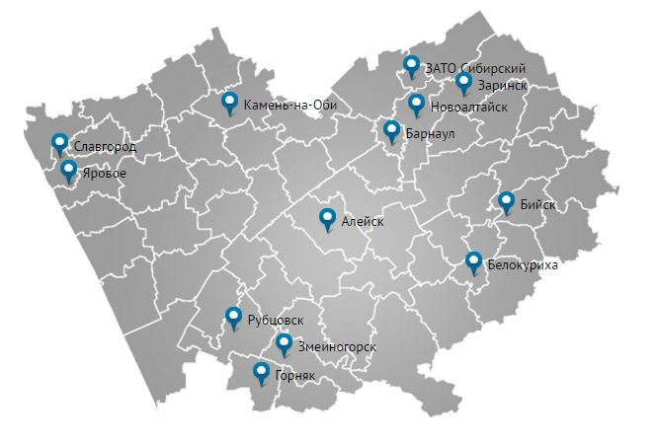

Алтайский край
2022
Подготовлено:

Департаментом Администрации Губернатора и Правительства Алтайского края
по взаимодействию с федеральными органами государственными власти

Комиссией Алтайского края по противодействию экстремизму

Управлением по вопросам миграции
Главного управления Министерства внутренних дел
Российской Федерации по Алтайскому краю

Управлением молодежной политики
и реализации программ общественного развития Алтайского края

Данная памятка подготовлена в рамках реализации
государственной программы Алтайского края
«Противодействие экстремизму и идеологии терроризма в Алтайском крае»
и направлена на интеграцию и социокультурную адаптацию
иностранных мигрантов в Алтайском крае, а также на профилактику экстремизма
и распространения радикальных идеологий в миграционной среде

При подготовке данной памятки использовались материалы, содержащиеся

Официальный сайт Алтайского края (www.altairegion22.ru)

Официальный сайт полномочного представителя
Президента Российской Федерации в Сибирском федеральном округе (www.sfo.gov.ru)

Типография – КГАУ «Краевой дворец молодежи»
Тираж – 250 экземпляров
Содержание

1. Правовые аспекты пребывания трудового мигранта в Российскую Федерацию | 4
2. Оформление миграционной карты и пересечение границы | 4
3. Постановка на миграционный учет (регистрация) | 4
4. Законы и соглашения, регулирующие правила трудоустройства иностранных граждан в Российской Федерации | 6
5. Оформление патента на работу | 6
6. Список документов, необходимых для оформления патента | 6
7. Устройство на работу | 7
8. Жизнь в России | 9
9. Культура и обычаи в России | 11
10. Информация об Алтайском крае | 11
11. История | 12
12. Герб Алтайского края | 12
13. Флаг Алтайского края | 13
14. Юридическая ответственность за участие в деятельности экстремистских и террористических организаций | 13
15. Выдержка из Уголовного Кодекса Российской Федерации | 13
16. Перечень запрещенных на территории Российской Федерации экстремистских организаций | 22
17. Перечень запрещенных на территории Российской Федерации террористических организаций | 27

ПРАВОВЫЕ АСПЕКТЫ ПРЕБЫВАНИЯ ТРУДОВОГО МИГРАНТА В
РОССИЙСКУЮ ФЕДЕРАЦИЮ

К поездке в Россию нужно подготовиться заранее. Чтобы избежать проблем необходимо:
– перед поездкой постарайтесь выяснить, есть ли для Вас работа и жильё. Информацию о рабочих местах можно получить в территориальных подразделениях миграционной службы.
– изучить российское законодательство;
– проверить, не запрещен ли въезд в Россию. Узнать, внесен Вам запрет или нет, можно в представительствах российский авиакомпаний, либо воспользовавшись формой на сайте Главного управления Министерства внутренних дел Российской Федерации: http://services.fms.gov.ru/info-service.htm?sid=3000;
– знать русский язык;
– быть готовым пройти тестирование на знание по русскому языку, истории и законодательству Российской Федерации. Узнать о тестировании и самостоятельно подготовиться к нему поможет сайт «Российский тестовый консорциум» http://testcons.ru;
– оформить полис медицинского страхования. Граждане стран СНГ при въезде в Россию должны иметь страховой полис сроком действия не менее 3 месяцев с момента въезда.
– знать кто будет Вашей принимающей стороной в Российской Федерации - иметь деньги на первое время на оформление документов, аренду жилья, питание и транспорт.

ПЕРЕСЕЧЕНИЕ ГРАНИЦЫ И ОФОРМЛЕНИЕ МИГРАЦИОННОЙ КАРТЫ

Законы, устанавливающие правила пересечения границы Российской Федерации и правовое положение иностранных граждан:
– Федеральный закон от 15.08.1996 № 114-ФЗ «О порядке выезда из Российской Федерации и въезда в Российскую Федерацию»;
– Федеральный закон от 25.07.2002 № 115-ФЗ «О правовом положении иностранных граждан в Российской Федерации»;
– Кодекс Российской Федерации об административных правонарушениях;

Пересечение границы.
Прежде всего, Вы должны пересечь границу РФ законным образом: любым видом транспорта или пешком, но обязательно – в пункте пропуска через границу.
На границе Вы должны предъявить:
1. Действительный документ, удостоверяющий личность.
Это может быть – общегражданский паспорт, служебный паспорт, паспорт моряка.

Помните о сроке действия Вашего паспорта. Если этот срок истечёт, обратно из России через границу Вас не пропустят, даже если Вы задержались с выездом всего на один день. Выехать Вы сможете только когда продлите срок действия документа, либо получите свидетельство о возвращении на родину в своем консульстве или посольстве.

2. Визу (если это необходимо).
Документы, необходимые для въезда граждан отдельных стран без визы.
Азербайджан - общегражданский паспорт.
Армения – паспорт гражданина Р. Армения (с отметкой о сроке действия в иностранных государствах.)
Беларусь – паспорт гражданина Р. Беларусь.
Молдова – паспорт гражданина Р. Молдова (для выезда за границу).
Казахстан – паспорт гражданина Р. Казахстан. Для детей до 16 лет- свидетельство о рождении.
Кыргызстан – общегражданский паспорт Кыргызской Республики образца 2004 года.
Таджикистан – общегражданский паспорт.
Узбекистан – паспорт гражданина Р. Узбекистан. Для детей до 16 лет- удостоверение гражданина Р. Узбекистан.
Украина – паспорт гражданина Украины, для детей до 16 лет – свидетельство о рождении, паспорт гражданина Украины для выезда за границу.

3. На границе Вы должны получить миграционную карту и лично её заполнить. Миграционная карта заполняется на русском языке. Если Вы сомневаетесь, что сможете заполнить её по-русски, аккуратно перепишите данные своего паспорта латинскими буквами.
При прохождении пограничного контроля одна часть карты останется у пограничников, а вторую должны выдать Вам на руки. Обратите внимание на то, чтобы в нижней части миграционной карты пограничники проставили отметку о въезде в РФ.
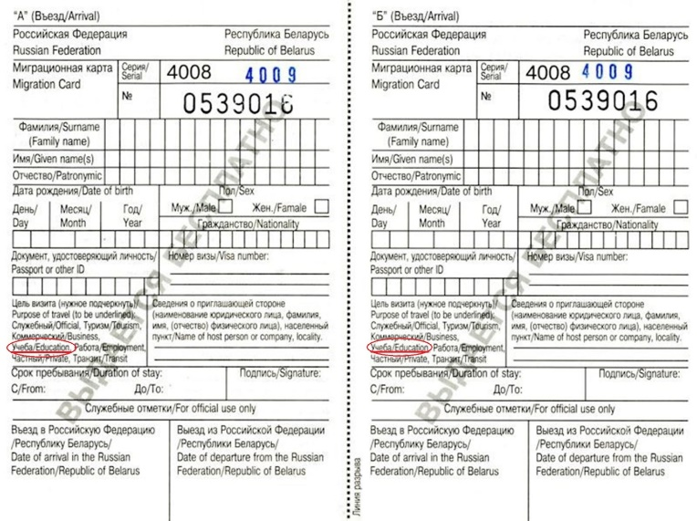
С миграционной картой Вы можете отправляться в любую точку России. Но необходимо помнить о том, что когда Вы прибудете на место, где будете временно жить или работать, Вам незамедлительно нужно стать на учет в миграционной службе. Сделать это невозможно без участия принимающей стороны – тех лиц, к которым Вы приехали (на работу, в гости, и т. д.). Значит, если Вас никто не ждет, Вы легко можете стать нарушителем миграционного законодательства. Поэтому Вы должны заранее знать, кто будет Вашей принимающей стороной и найдется ли для Вас работа, жильё. Принимающей стороной может быть не только гражданин России, но и иностранный гражданин, постоянно или временно проживающий в России, или организация, в которой Вы собираетесь работать.

ПРЕДУПРЕЖДЕНИЕ

Важно знать – легально оформить миграционную карту можно только на границе.
Ни в коем случае не нужно приобретать миграционные карты с рук.
Подделку можно выявить, если ввести номер миграционной карты в базу Управления по вопросам миграции Министерства внутренних дел Российской Федерации.
Использование поддельной миграционной карты наказывается административным штрафом и выдворением за пределы Российской Федерации сроком на 5 лет.

ПОСТАНОВКА НА МИГРАЦИОННЫЙ УЧЕТ (РЕГИСТРАЦИЯ)

Приехав в Россию, каждый иностранный гражданин обязан встать на миграционный учет по месту пребывания в течение 7 рабочих дней.
Иностранный гражданин, который приехал в Россию работать, обязательно должен указать в миграционной карте цель визита — «работа» (кроме гр. ЛНР, ДНР, Украины).
Для постановки на миграционный учет нужно иметь копии паспорта и миграционной карты.
Для граждан стран, входящих в Евразийский экономический союз (Армения, Белоруссия, Казахстан, Кыргызстан) – 30дней;
Для граждан Таджикистана – 15 дней.

Гражданам из ближнего зарубежья можно находиться в России без оформления патента не больше 90 суток за 6 месяцев (для гр. ЛНР, ДНР и Украины без ограничения).
Для иностранных граждан, прибывших в безвизовом порядке по истечении 90 суток необходимо продлить регистрацию (при наличии законных оснований), либо выехать за пределы Российской Федерации на 3 месяца.
Постановку на миграционный учет иностранного гражданина осуществляет принимающая сторона:
- гражданин Российской Федерации, постоянно зарегистрированный в регионе, где Вы собираетесь работать;
- иностранный гражданин, постоянно проживающий в Российской Федерации;
- юридическое лицо: организация-работодатель, гостиница, некоммерческая организация;

Список документов принимающей стороны (физическое лицо):
- паспорт и копия паспорта гражданина Российской Федерации или иностранного гражданина, постоянно проживающего на территории Российской Федерации;
- копия свидетельства регистрации права собственности на помещение.

Список документов принимающей организации:
- копия свидетельств о государственной регистрации юридического лица;
- копия ИНН;
- копия уведомления из территориального органа Федеральной службы государственной статистики;
- копия свидетельства о внесении записи в ЕГРЮЛ;
- копия приказа о назначении руководителя;
- копия паспорта руководителя;
- копия трудового договора с иностранным гражданином;
- сведения об организации (адрес, телефон);
- копия договора аренды или копия свидетельства о праве собственности на занимаемое помещение;
- оригинал выписки ЕГРЮЛ (сделанной не ранее 2 месяцев назад;
Все документы заверяются печатью и подписью руководителя организации.

Список документов для иностранного гражданина:
- паспорт и копия паспорта (первая страница и с отметкой о пересечении границы);
- миграционная карта и его копия;
- медицинский полис и его копия.

Для постановки на миграционный учет необходимо заполнить бланк-уведомление о прибытии иностранного гражданина. Документы можно предоставить в:
– подразделения по вопросам миграции территориальных органов МВД по Алтайскому краю на районном уровне;
– в Многофункциональных Центрах предоставления государственных услуг (МФЦ);
– в отделениях ФГУП «Почта России».

Законно находящийся в Российской Федерации иностранный гражданин – лицо, имеющее один из этих документов:
- визу и (или) миграционную карту
- разрешение на временное проживание
- вид на жительство
- иные предусмотренные федеральным законом или международным договором Российской Федерации документы, подтверждающие право иностранного гражданина на пребывание (проживание) в Российской Федерации.
Иностранному гражданину, нарушившему правила въезда и режима пребывания в Алтайском крае, грозит штраф в размере от 2 до 5 тысяч рублей с выдворением за пределы Российской Федерации и запретом на въезд в течение 5 лет.

Уведомление миграционной службы производится в следующем порядке:
Вы предъявляете паспорт и миграционную карту принимающей стороне;
принимающая сторона заполняет бланк уведомления о прибытии иностранного гражданина и прикладывает к нему копию Вашего паспорта, копию миграционной карты и подает уведомление (в течение трёх дней) в миграционную службу;
сотрудник миграционной службы проставляет в бланке уведомления отметку о приеме и выдаёт отрывную часть уведомления с отметкой о приеме. Уведомление можно отправить по почте письмом с объявленной ценностью. В таком случае уведомление заполняется в 2-х экземплярах.

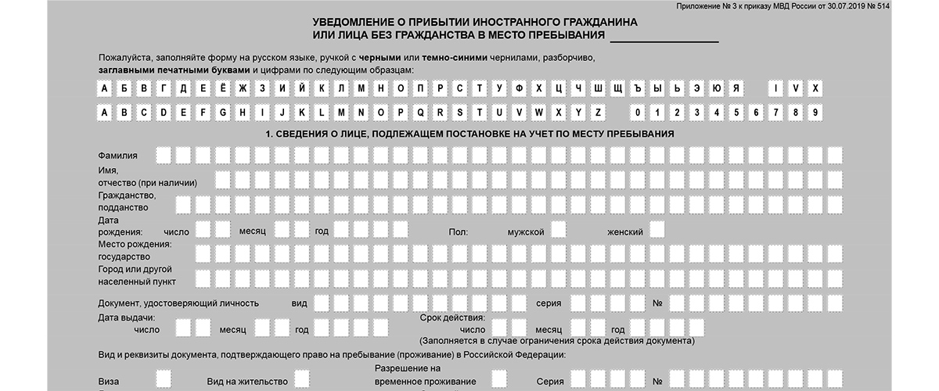

ПРЕДУПРЕЖДЕНИЕ

Помните, что Вы можете законно находиться только в пределах одного субъекта Российской Федерации. Чтобы переехать в другую область, необходимо сначала сняться с учета, а затем пройти всю процедуру постановки на учет на новом месте.

Российское законодательство разделяет всех иностранных граждан на три категории:
– временно пребывающие на территории России;
– временно проживающие на территории России;
– постоянно проживающие на территории России.

Временно пребывающие на территории России.
По общему правилу, они имеют право находиться в России 90 дней, с момента пересечения границы. При получении разрешения на работу на более длительный срок и заключении трудового договора, срок пребывания увеличивается на срок действия трудового договора – но не может быть более 1 года с момента въезда в Россию.

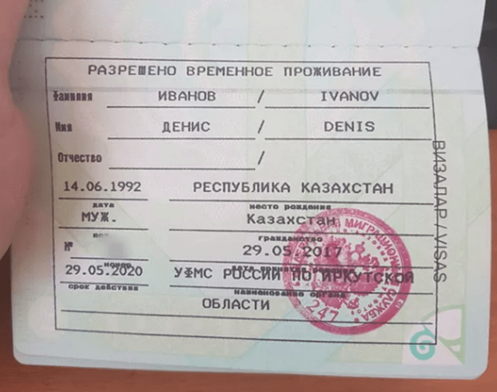
Временно проживающие на территории России иностранцы(режим РВП).
Срок действия разрешения на временное проживание составляет три года. Разрешение на временное проживание может быть выдано на основании заявления в пределах квоты, утвержденной Правительством Российской Федерации. Без учета квоты разрешение может быть выдано иностранному гражданину, родившемуся на территории РСФСР и состоявшему в прошлом в гражданстве СССР или родившемуся на территории России; признанному нетрудоспособным и имеющему дееспособных сына или дочь, которые являются гражданами России; имеющему хотя бы одного нетрудоспособного родителя (гражданина России), состоящему в браке с гражданином России, имеющим место жительства в России, осуществившему инвестиции в РФ в размере, установленном Правительством РФ; являющемуся участником Государственной программы по оказанию содействия добровольному переселению в РФ соотечественников, проживающих за рубежом, и членам его семьи, переселяющимся совместно с ним в РФ.
Для получения статуса временно проживающего, помимо заявления, нужно представить перечень документов, предусмотренный действующим российским законодательством. Получение статуса временно проживающего необходимо, если Вы собираетесь постоянно жить и работать в России.
РВП (или разрешение на временное проживание) означает, что иностранец пользуется врачебными услугами на всей территории РФ, а так как с РВП получить медицинский полис человек вправе свободно и бесплатно, ему достаточно предъявить в страховой компании паспорт с отметкой о временном проживании в России.

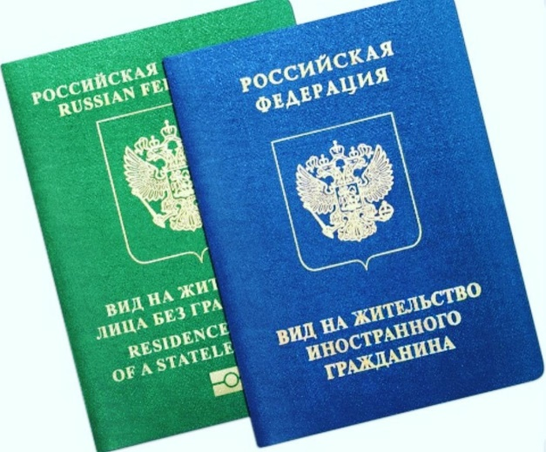
Постоянно проживающие на территории России иностранцы, имеющие вид на жительство(режим ВНЖ).
Вид на жительство выдается иностранному гражданину на 5 лет. Этот срок может быть неоднократно продлен. До получения вида на жительство иностранный гражданин обязан прожить в РФ не менее одного года в качестве временно проживающего.
Таким образом, если Вы работаете в России, но периодически выезжаете на родину, Вам вполне достаточно статуса временно пребывающего, получить который проще всего.
ВНЖ (вид на жительство) предусматривает получение услуг по ОМС наравне с гражданами России, а медицинский полис с видом на жительство выдается на основании паспорта и ВНЖ.

Медицинское страхование иностранных граждан
Виды медицинского страхования: ОМС, ДМС
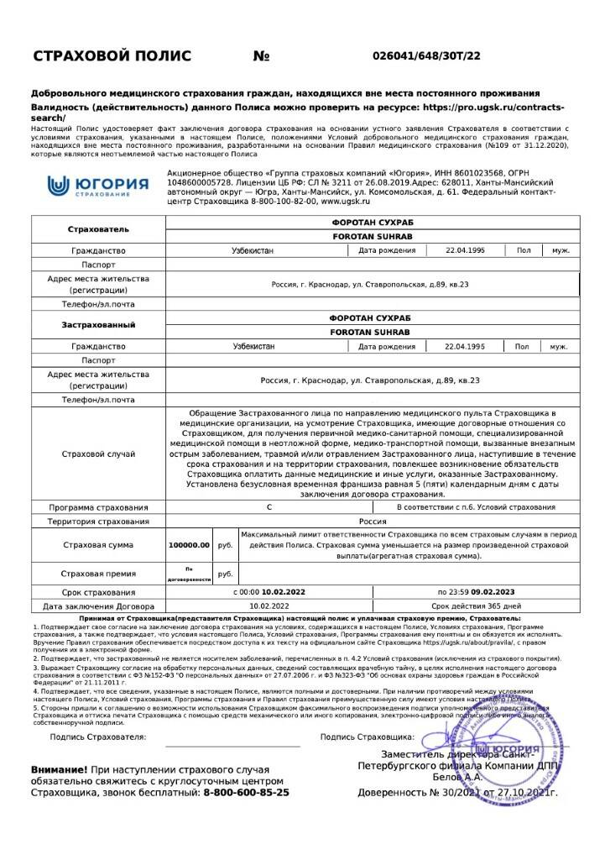
ДМС (или добровольное медицинское страхование) – платная услуга. Она позволяет приобрести комплекс дополнительных медицинских услуг, которые не входят в ОМС. ДМС часто используется компаниями, которые проявляют заботу о своих сотрудниках. В ДМС включают услуги стоматолога по протезированию, дополнительные исследования или курс массажа. Иностранцы, которые не имеют права на ОМС, вправе использовать добровольное медицинское страхование для иностранных граждан, чтобы обращаться к врачам на территории России.
Для того чтобы меть возможность пользоваться медицинскими услугами, необходимо иметь полис добровольного медицинского страхования (ДМС). Он оформляется в офисах страховых компаний и отделениях «Почты России».
По полису добровольного медицинского страхования можно получить:
- экстренную помощь в поликлинике;
- скорую и неотложную медицинскую помощь;
- экстренную помощь в больнице;
- другие услуги, предусмотренные в договоре добровольного медицинского страхования.
Чтобы оформить полис добровольного медицинского страхования, нужны следующие документы:
- Паспорт и нотариально заверенный перевод паспорта;
- миграционная карта и ее копия;
- уведомление о постановке в миграционный учет и его копия.

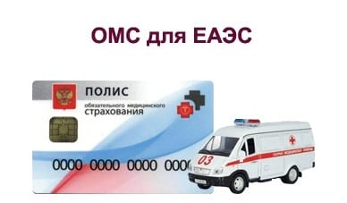
ОМС (обязательное медицинское страхование) – это гарантированное Конституцией РФ право на получение комплекса услуг здравоохранения бесплатно.
В России ОМС вправе оформить не только россиянин, бесплатную помощь врачи окажут следующим гостям государства: получившие разрешение на временное пребывание и работающие; получившие вид на жительство; получившие статус беженца; жители стран Евразийского экономического союза, официально трудоустроенные в России. К странам ЕАЭС относятся Армения, Беларусь, Казахстан и Киргизия.
Если обязательное страхование для человека невозможно (он не подходит под категории для ОМС), то делать медицинский полис иностранному гражданину придется самому, за собственные средства. Он вправе выбрать любую подходящую страховую компанию и программу по своим финансовым возможностям.
ОМС для студентов и детей. Дети иностранцев, проживающие в РФ, получают врачебную помощь на тех же основаниях, что и их родители. Если родители застрахованы, то и дети тоже. О студентах: так как у студентов-иностранцев в силу Закона № 326-ФЗ нет права на ОМС, то для них действуют льготные ставки по ДМС. Иностранный студент не лишен права на бесплатную экстренную помощь, если это необходимо, а для получения пониженной стоимости страховки с усеченной программой ДМС студенту достаточно предъявить документы об обучении.
Как оформить. Документ оформляется несколькими способами. Если иностранец не трудоустроен официально или является индивидуальным предпринимателем, то он все делает самостоятельно: выбирает страховую компанию из реестра страховых компаний на официальном сайте Федерального ФОМС, готовит документы и пишет заявление в офисе этой компании или же посредством электронного документооборота. При наличии официального места работы, вопросами о том, как получить медицинский полис иностранному гражданину или ребенку иностранца, занимается работодатель. Он предоставляет необходимые сведения в страховую компанию, которая оформит документы.

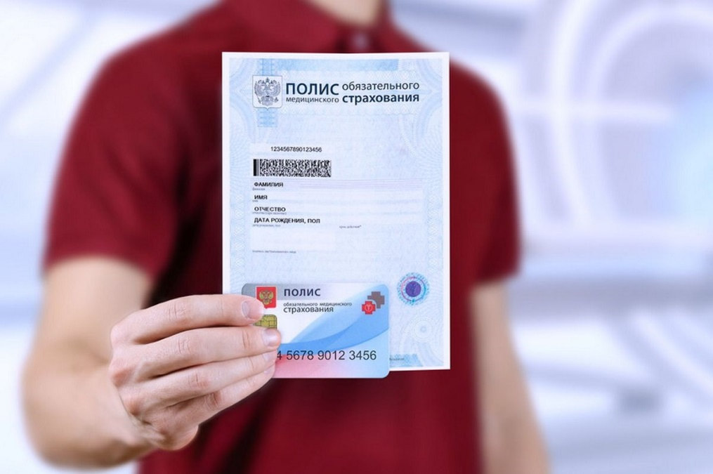

Иностранные граждане с 1 января 2023 года смогут оформить полис ОМС. Временно пребывающие в РФ иностранные граждане и лица без гражданства (за исключением высококвалифицированных специалистов, а также иностранных граждан, осуществляющих в РФ трудовую деятельность в соответствии со ст. 13.5 Закона о правовом положении иностранных граждан), а также постоянно или временно проживающие в России ВКС включаются в перечень лиц, подлежащих обязательному медицинскому страхованию (ОМС).
В результате изменений временно пребывающие в России иностранные граждане, работающие по трудовым и гражданско-правовым договорам (за исключением временно пребывающих в России ВКС), не должны будут оформлять полис ДМС перед трудоустройством, предъявлять его при приеме на работу, иметь действующий полис ДМС при осуществлении трудовой деятельности. При этом такие иностранные сотрудники смогут пользоваться услугами в рамках ОМС только после того, как работодатели в течение трёх лет будут платить за них взносы.

ПРАВИЛА ТРУДОУСТРОЙСТВА ИНОСТРАННЫХ ГРАЖДАН В РОССИЙСКОЙ ФЕДЕРАЦИИ

- Федеральный закон от 25.07.2002 № 115-ФЗ «О правовом положении иностранных граждан в Российской Федерации»;
- Кодекс Российской Федерации об административных правонарушениях;
- Договор о Евразийском экономическом союзе;
- Трудовой кодекс Российской Федерации;
- Гражданский кодекс Российской Федерации.

В общем случае, иностранный гражданин может быть трудоустроен на работу, если ему исполнилось 18 лет. Исключение — постоянно и временно проживающие иностранцы и те, кто получил временное убежище. Они, как и россияне, могут работать с 16 лет, а при определенных условиях — с 15 или даже с 14. Но на них распространяются все ограничения, которые устанавливает трудовой кодекс для труда несовершеннолетних.
Граждане стран ЕАЭС не должны подтверждать свои дипломы, кроме тех, что связаны с педагогической, медицинской, фармацевтической и юридической деятельностью. Но если диплом на национальном языке, работодатель вправе запросить его нотариальный перевод.
Документы воинского учета иностранцы предъявлять не должны, потому что они не военнообязанные и не могут быть призваны на военную службу в РФ.

СТАТУСЫ ИНОСТРАННЫХ РАБОТНИКОВ
Постоянно проживающие — те, у кого есть вид на жительство. По общему правилу ВНЖ выдается без ограничения срока действия.
Временно проживающие — те, кто получил разрешение на временное проживание. Оно выдается на три года. Иностранцы с разрешением на временное проживание могут работать только в том субъекте РФ, где им разрешено проживать.
Постоянно или временно проживающие в РФ предоставляют вид на жительство либо национальный паспорт с отметкой о разрешении на временное проживание в РФ.
Граждане стран — членов ЕАЭС предоставляют:
национальный паспорт;
полис ДМС или договор с медицинской организацией об оказании иностранцу медпомощи — кроме граждан Беларуси.
Временно пребывающие — все остальные. По умолчанию безвизовые иностранцы могут временно находиться в России не более 90 дней каждые 180 дней в году.
Среди временно пребывающих иностранцев есть еще одна категория — граждане стран — членов ЕАЭС: Армении, Беларуси, Казахстана и Киргизии. Гражданин любой из этих стран и члены его семьи могут находиться в РФ до тех пор, пока действует трудовой или гражданско-правовой договор с российским работодателем или заказчиком работ.
При трудоустройстве временно пребывающие в РФ, то есть те, кто находится в стране без ВНЖ или временного разрешения, кроме граждан стран ЕАЭС, обязательно предоставляют:
национальный паспорт;
патент — без него они не имеют права работать в России;
полис ДМС или договор с медицинской организацией об оказании иностранцу медпомощи. Кстати, полис должен действовать по всей России, а не только в регионе работы.
Лица, получившие временное убежище в РФ, и беженцы.
Мигрантов, получивших временное убежище, больше — главным образом за счет граждан Украины. Временное убежище дают на срок до одного года. Но его можно продлевать неограниченное количество раз по заявлению человека, если не исчезли обстоятельства, вынудившие его обратиться за убежищем.
Лица, получившие в РФ временное убежище, предоставляют:
свидетельство о предоставлении временного убежища. Чтобы получить свидетельство, мигрант должен сдать национальный паспорт на хранение в территориальный отдел МВД;
полис ДМС или договор с медицинской организацией об оказании иностранцу медпомощи.

ОГРАНИЧЕНИЯ ПРИ ТРУДОУСТРОЙСТВЕ ИНОСТРАННЫХ ГРАЖДАН
В России есть сферы деятельности, где нанимать иностранцев запрещено. Например, иностранные граждане не могут быть государственными и муниципальными служащими, командирами воздушных судов, работать на объектах и в организациях, связанных с обеспечением безопасности России.
Региональные власти вправе ежегодно устанавливать запрет на трудоустройство в определенных отраслях временно пребывающих в РФ иностранцев, которым для работы нужен патент. Это делается, чтобы регулировать рынок труда в конкретном регионе и в конкретных сферах. На 2022 год такие запреты установлены в 16 регионах (Алтайский край не вводил запреты).
В России есть территории, куда иностранцы могут въехать, только получив специальное разрешение от регионального управления ФСБ. Это, к примеру, военные городки, пограничные зоны, определенные районы во многих субъектах РФ — от Камчатки до Калининграда.

ОФОРМЛЕНИЕ НА РАБОТУ ПО ПАТЕНТУ

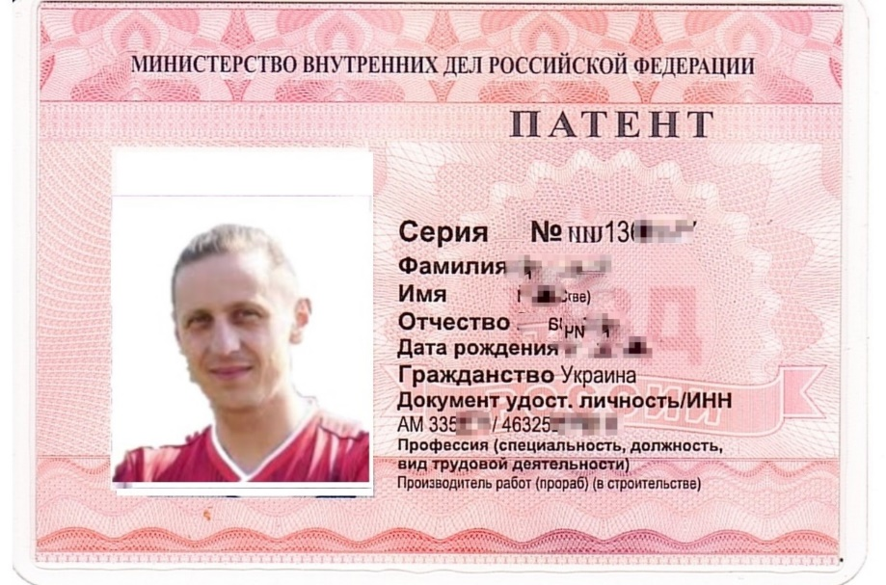
Патент трудового мигранта – это официальное разрешение на осуществление трудовой деятельности на территории Российской Федерации. Патент выдается в виде стандартизированного документа, форма которого в 2022 году обновлена. Актуальный бланк патента для мигрантов в 2022 году утвержден Приказом МВД от 02.11.2021 № 805, и применяется с 29.12.2021 года.
Приказом МВД №805 определены обязательные реквизиты патента мигранта, которые должны быть указаны в разрешении. В 2022 году документ должен содержать: фото иностранца; ФИО и дата рождения; гражданство; данные паспорта или ИНН; профессия (зависит от субъекта РФ);
Гражданам стран СНГ для работы как у юридических лиц (индивидуальных предпринимателей), так и у физических лиц необходимо оформить патент на работу. Действует только в том субъекте Российской Федерации, в котором он получен.
Патент оформляется Управлением по вопросам миграции Главного управления Министерства внутренних дел Российской Федерации по Алтайскому краю и уполномоченной организацией ФГУП «Паспортно-визовый сервис» МВД России, расположенные по одному адресу: Алтайский край, г. Барнаул, ул. Шевченко, д. 170, окна № 113-114.
Срок подачи документов на оформление патента – 30 дней с момента въезда в Российскую Федерацию. Несоблюдение данного срока обращения – квалифицируется как административное правонарушение, предусмотренное ст. 18.20 КоАП РФ и влечет наложение административного штрафа в размере от 10 000 до 15 000 рублей. Работать можно только по той специальности, которая указана в патенте.

Список документов, необходимых для оформления патента

1. Заявление о выдаче патента.
2. Паспорт.
3. Документы о постановке на миграционный учет (по желанию гражданина).
4. Миграционную карту с указанной целью въезда «работа».
5. Медицинское документы, подтверждающие отсутствие заболевания наркоманией, инфекционных заболеваний, сертификат об отсутствии у данного иностранного гражданина заболевания, вызываемого вирусом иммунодефицита человека (ВИЧ-инфекции).
6. Полис добровольного медицинского страхования.
7. Документы, подтверждающие владение русским языком, знание истории России и основ законодательства Российской Федерации.
8. Фото 1 шт. Фотография заявителя должна соответствовать возрасту заявителя на день подачи заявления о предоставлении государственной услуги, в черно-белом или цветном исполнении, размером 30 x 40 мм с четким изображением лица без головного убора. На фотографии должны помещаться крупным планом голова и верхняя часть плеч заявителя, при этом расстояние от макушки до подбородка не должно быть более восьмидесяти процентов размера всего изображения (кадра по вертикали). Допускается представление фотографии заявителя в головном уборе, не скрывающем овал лица заявителя, которому предоставляется государственная услуга, религиозные убеждения которого не позволяют показываться перед посторонними лицами без головных уборов.
9. Документ, подтверждающий уплату штрафа за нарушение срока обращения за оформлением патента, в случае нарушения 30-дневного срока обращения за получением патента со дня въезда в Российскую Федерацию.
Патент оформляется в течение 10 рабочих дней со дня принятия заявления и необходимых документов.

Тестирование на знание русского языка, истории и законодательства Российской Федерации можно пройти:
ФГБОУ ВО «Алтайский государственный технический университет им. И.И. Ползунова» (на базе РУДН), ЧОУ ДО «Мир без границ» (на базе РУДН), ФГБОУ ВО «Алтайский государственный университет» (на базе ГИРЯП им. А.С. Пушкина), ФГБОУ ВО «Алтайский государственный педагогический университет» (на базе МГУ им. М.В. Ломоносова), Межрегиональный центр тестирования, представленный в Алтайском крае ООО «Кит-Сервис»
(на базе ГИРЯП им. А.С. Пушкина), Центр тестирования иностранных граждан ЧОУ «Альянс» (на базе РУДН), Торгово-промышленная палата Алтайского края, КГПОУ «Барнаульский государственный педагогический колледж».

ДОКУМЕНТЫ ГАРАНТИРУЮЩИЕ ТРУДОУСТРОЙСТВО ИНОСТРАННОГО ГРАЖДАНИНА

Нелегальная работа в Российской Федерации – серьезное правонарушение. Важно знать свои права и обязанности, уметь обезопасить себя от ненужных рисков – далеко не все работодатели законопослушны.
– заключайте договор с работодателем: заключение гражданско-правового или трудового договора позволит Вам защитить свои права, социальные гарантии, избежать неоплачиваемой сверхурочной работы, четко знать свои обязанности и, в крайнем случае, доказать где, когда и у кого именно Вы работали. Работодатель обязана заключить с Вами договор и выдать копию этого договора.
Типовой договор – соглашение между работником и работодателем, которое устанавливает их взаимные права и обязанности.
В трудовом договоре обязательно указываются (согласно ст. 57 Трудового Кодекса РФ):
- фамилия, имя, отчество, наименование и юридический адрес работодателя;
- фамилия, имя, отчество, наименование и юридический адрес работника;
- должность и трудовые обязанности работника;
- место работы – фактический адрес организации;
- дата начала работы, срок действия трудового соглашения. Срок действия трудового договора не может превышать срок действия Вашего патента на работу;
- условия оплаты труда, размер заработной платы, оклада, надбавок.

Четко обговаривайте размер и условия выплаты заработной платы:
Вы должны знать сколько именно Вам платят и за какую именно работу. Размер заработной платы работника, находящегося на полной занятости, не может быть ниже регионального минимального размера оплаты труда (МРОТ).
- порядок и сроки выплаты заработной платы;
- режим рабочего времени. Продолжительность рабочего дня не должна превышать 8 рабочих часов, рабочей недели – 40 часов;
- условия об обязательном социальном страховании работника:
ежегодный оплачиваемый отпуск (не менее 28 рабочих дней), больничный, гарантии и компенсации при несчастном случае на производстве (статьи 115, 183,184 Трудового Кодекса РФ).
В Алтайском крае МРОТ с 01.06.2022 составляет 17571 рублей в месяц. С 01 июня 2022г минимальная зарплата в России составляет 15 279 рублей (Постановление Правительства РФ от 28 мая 2022 года №973), с учетом районного коэффициента 15%, МРОТ –
17571 руб.
Для внебюджетного сектора экономики, в том числе для работников сельского хозяйства Минимальный размер оплаты труда (МРОТ) остается 16638 рублей в месяц без учета районного коэффициента (15% = 2495,7 рублей) в соответствии с Региональным соглашением о размере минимальной заработной платы в Алтайском крае на 2022-2024 годы № 142-с от 25.11.2021г.
Для организаций жилищно-коммунального хозяйства остается в силе действие Регионального соглашения, согласно которого МРОТ в размере 16638р (+ р.к. 15%) вступает в силу с 01.07.2022 года и действует по 31.12.2024г.

Работодатель обязан:
- без задержек и вычетов выплачивать заработную плату;
- обеспечить рабочее место, соответствующее нормам безопасности труда;
- продлить вам срок временного пребывания в регионе РФ на период действия разрешения на работу;
- уведомить Вас об особых правилах и распорядке, принятых в организации;
- в случае производственной травмы или несчастного случая на производстве компенсировать нанесенный вам ущерб;
- не допускать дискриминации иностранных работников во время трудового процесса.

Иностранный гражданин обязан:
- добросовестно выполнять условия трудового договора;
- письменно предупреждать работодателя о своем увольнении за 14 дней;
- соблюдать правила трудового распорядка и техники безопасности;
- бережно относиться к имуществу и инвентарю работодателя;
- сообщать работодателю о возникновении ситуации, представляющей угрозу жизни и здоровью людей;
- активно участвовать в оформлении трудовой, медицинской книжки, полиса добровольного медицинского страхования.

Иностранный гражданин имеет право:
- отказаться от выполнения работ, опасных для жизни и здоровья;
- требовать предоставить копию трудового договора, расчетные листки, иные справки о сроках и размере выплаты заработной платы в срок до 3 рабочих дней;
- обращаться в Государственную инспекцию труда, Управление по вопросам миграции Министерства внутренних дел Российской Федерации, прокуратуру и суд для защиты своих прав.

Контакты Государственной инспекции труда в Алтайском крае:
656002, Алтайский край, г. Барнаул, ул. Пионеров, 24а, тел.: 8 (3852) 29-04-52, факс
8 (3852) 29-04-70. «Горячая линия»: тел.: 8 (3852) 29-04-76, вторник-четверг с 13.00 до 17.00.

Управление по вопросам миграции Главного управления Министерства внутренних дел Российской Федерации по Алтайскому краю:
656010, Алтайский край, г. Барнаул, ул. 1-я Западная, 47, тел.: 8 (3852) 33-05-73.
Прокуратура Алтайского края:
656068, Алтайский край, г. Барнаул, ул. Партизанская, д. 71, тел.: 8 (3852) 22-20-79.

СОЦИАЛЬНАЯ И КУЛЬТУРНАЯ АДАПТАЦИЯ
ИНОСТРАННОГО ГРАЖДАНИНА

Если Вы устроились на работу, оформив нужные документы, Вам предстоит определенное время жить в России. Вы можете столкнуться с некоторыми сложными ситуациями – поиск жилья, проверки документов, обращение в больницу или устройство детей в детский сад и школу.
Пытаясь найти жилье, обращайтесь в надежные агентства недвижимости, которые имеют свой офис, работают открыто под собственной вывеской. С агентством Вы заключаете отдельный договор на оказание услуг, работники агентства подбирают удобный вариант и сопровождают Вас во время просмотра и встречи с хозяином жилья.
Будьте осторожны – на рынке жилья можно столкнуться с мошенниками! Не пользуйтесь услугами фирм, которые оказывают «информационные услуги» и предлагают очень дешевые услуги. Такие фирмы пользуются тем, что мигранты плохо знают русский язык и не разбираются в ценах на жилье.
Сделка об аренде сопровождается заключением договора аренды. В договоре обязательно указываются:
- фамилия, имя, отчество хозяина квартиры, его паспортные данные и контактный номер;
- фамилия, имя, отчество нанимателя, его паспортные данные и контактный номер;
- название, номер и дата выдачи документа, подтверждающего право собственности на помещение;
- точный адрес жилого помещения, его площадь;
- срок найма жилья;
- точный размер арендной платы;
- количество съемщиков, их имена и фамилии;
- сроки внесения оплаты за проживание за каждый последующий месяц;
- сроки внесения коммунальных платежей;
- опись всего имущества, находящегося в помещении, его состояние;
- сумма залогового платежа и условия его возврата. Залог – сумма обозначающая стоимость компенсации в случае порчи Вами имущества, невнесения арендой платы, досрочного отказа от аренды, неуплаты коммунальных платежей;
- форма расписки за внесение арендой платы;
- права нанимателя и условия прекращения аренды жилья;
- права нанимателя и условия прекращения аренды жилья. О намерении съехать или прекратить аренду нужно предупреждать за 1-2 недели. Договор аренды заполняется в 2-х экземплярах, один из них остается у вас.
Вы не имеете права сдавать съемное жилье своим товарищам, все изменения в жилом помещении должны согласовываться с собственником.

Для прохождения проверки документов необходимо всегда при себе носить:
- паспорт;
- миграционную карту;
- уведомление о постановке на миграционный учет (регистрацию);
- разрешение на работу или патент на работу с чеками об оплате.
Эти документы имеют право проверять
- сотрудники полиции и Управления по вопросам миграции Министерства внутренних дел Российской Федерации, находящиеся при исполнении ими служебных обязанностей.

ПРАВА ДЕТЕЙ ИНОСТРАННЫХ ГРАЖДАН НА ТЕРРИТОРИИ РОССИИ

Несовершеннолетние дети иностранных граждан, как и граждан Российской Федерации имеют право бесплатно посещать детские сады и обучаться школе. Дети должны находиться в Российской Федерации на законных основаниях, т.е. иметь миграционную карту и регистрацию.

Для устройства ребенка в детский сад нужно представить:
- свидетельство о рождении и его копию;
- нотариально заверенный перевод свидетельства о рождении на русский язык;
- миграционную карту ребенка, ее копию;
- уведомление о постановке ребенка на миграционный учет по месту пребывания его родителей;
- медицинский полис ребенка;
- сертификат о прививках;
- медицинское заключение о прохождении ребенком медосмотра и отсутствии у него опасных заболеваний;
- паспорт родителя, нотариально заверенный перевод паспорта, копию паспорта;
- миграционную карту родителя, копию миграционной карты;
- уведомление о постановке родителя на миграционный учет по месту пребывания.

Для устройства ребенка в школу необходимо предоставить:
- свидетельство о рождении и его копию;
- нотариально заверенный перевод свидетельства о рождении на русский язык;
- миграционную карту ребенка, ее копию;
- уведомление о постановке ребенка на миграционный учет по месту пребывания его родителей;
- медицинский полис ребенка;
- сертификат о прививках;
- медицинское заключение о прохождении ребенком медосмотра и отсутствии у него опасных заболеваний;
- паспорт родителя, нотариально заверенный перевод паспорта, копию паспорта;
- миграционную карту родителя, копию миграционной карты;
- уведомление о постановке родителя на миграционный учет по месту пребывания;
- медицинскую карту ребенка;
- личное дело учащегося, если ребенок обучался ранее в российской школе.

КУЛЬТУРА И ОБЫЧАИ В РОССИИ

В Алтайском крае, как и во всей России отмечают общероссийские праздники – государственные, религиозные и народные. Многие из этих праздников – нерабочие дни.
1,2,3,4,5,6,8 января – Новогодние каникулы;
7 января – Рождество Христово;
23 февраля – День защитника Отечества;
8 марта – Международный женский день;
1 мая – Праздник весны и труда;
9 мая – День Победы;
12 июня – День России;
4 ноября – День народного единства.

КУЛЬТУРА В АЛТАЙСКОМ КРАЕ
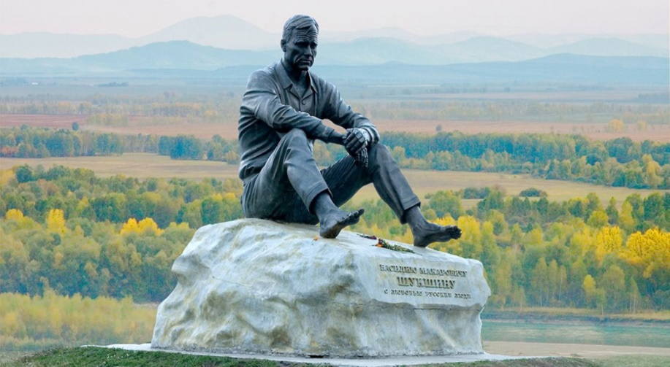
Алтайский край – регион с богатым историко-культурным и природным наследием. Это родина многих выдающихся личностей: Василия Шукшина, Михаила Калашникова, Германа Титова, Ивана Пырьева, Роберта Рождественского, Валерия Золотухина и многих других.
В настоящее время в Алтайском крае сосредоточена многопрофильная сеть учреждений культуры, в том числе: 1 тыс. 051 учреждение клубного типа, 969 общедоступных библиотек, 73 музея, 7 театров, 6 концертных организаций, 3 профессиональных образовательных организации с двумя филиалами, 89 детских школ искусств, 5 парков культуры и отдыха, Алтайский краевой учебно-методический центр по художественному образованию, Государственный архив Алтайского края.
По состоянию на 1 января 2022 года сеть краевых государственных учреждений в сфере культуры, искусства, среднего профессионального образования, а также архивного дела насчитывает 21 учреждение с 6 филиалами, в том числе одно учреждение по работе с социально незащищенными слоями населения – КГКУ «Алтайская краевая специальная библиотека для незрячих и слабовидящих». Также в крае успешно работает федеральное высшее учебное заведение в сфере культуры и искусства – Алтайский государственный институт культуры.
Подробно об учреждениях культуры можно узнать на сайте Министерства культуры Алтайского края: https://culture.alregn.ru/.

ОБРАЗОВАНИЕ В АЛТАЙСКОМ КРАЕ

В Алтайском крае в настоящее время осуществляют свою деятельность:
348 дошкольных организаций (юридических лиц), 183 филиала, 361 структурное подразделение;
682 общеобразовательные организации – юридические лица, 412 филиалов;
213 организаций дополнительного образования;
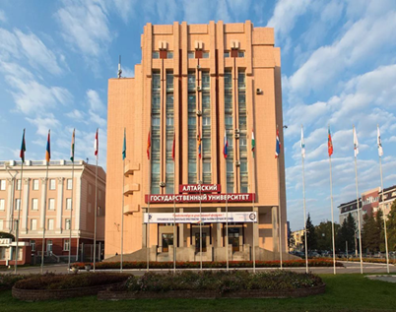
54 учреждения профессионального образования (39 подведомственных Министерства образования и науки Алтайского края, 6 – Министерства здравоохранения Алтайского края, 3 – Министерства культуры Алтайского края, 1 – Министерства спорта Алтайского края, 5 частных)
29 иных организаций, в том числе 22 краевых центра помощи детям, оставшимся без попечения родителей, 3 ППМС центра и 4 организации дополнительного профессионального образования).
На базе профессиональных образовательных учреждений Алтайского края осуществляют деятельность центр опережающей профессиональной подготовки и 5 многофункциональных центров прикладных квалификаций по направлениям: строительство; обработка металлов; сервис, услуги и общественное питание; транспорт; сельское хозяйство.
В Алтайском крае действует 8 государственных вузов, 1 негосударственный вуз и 13 филиалов вузов.
Подробно об учреждениях образования можно узнать на сайте Министерства образования и науки Алтайского края: www.educaltai.ru
Федеральный закон «О правовом положении иностранных граждан в Российской Федерации» с 14.07.2022 предусматривает установление особого правового режима для иностранных граждан и лиц без гражданства, проходящих обучение по очной форме в государственных образовательных организациях высшего образования или государственных научных организациях Российской Федерации, расположенных на территории Российской Федерации.
Федеральным законом предусматривается возможность получения иностранными гражданами и лицами без гражданства, проходящими обучение по очной форме в таких организациях, разрешения на временное проживание в целях получения образования, а также вида на жительство после завершения обучения без оформления разрешения на временное проживание.

РЕЛИГИОЗНЫЕ ОРГАНИЗАЦИИ В АЛТАЙСКОМ КРАЕ

1 | БАРНАУЛЬСКАЯ ЕПАРХИЯ  АЛТАЙСКОЙ МИТРОПОЛИИ РУССКОЙ ПРАВОСЛАВНОЙ ЦЕРКВИ (МОСКОВСКИЙ ПАТРИАРХАТ) | Епархиальное Управление Барнаульской епархии Алтайской митрополии  656043, Барнаул, пр-т Ленина, 17 | Руководитель – митрополит Барнаульский и Алтайский Сергий (Иванников Сергей Иванович),
2 | БИЙСКАЯ ЕПАРХИЯ АЛТАЙСКОЙ МИТРОПОЛИИ РУССКОЙ ПРАВОСЛАВНОЙ ЦЕРКВИ (МОСКОВСКИЙ ПАТРИАРХАТ) | Епархиальное Управление Бийской и Белокурихинской епархии Алтайской митрополии  659300, Алтайский край, г.Бийск, ул.Советская,13 | Руководитель – епископ Бийский и Белокурихинский Серафим (Савостьянов Владимир Владимирович)
3 | СЛАВГОРОДСКАЯ ЕПАРХИЯ  АЛТАЙСКОЙ МИРОПОЛИИ РУССКОЙ ПРАВОСЛАВНОЙ ЦЕРКВИ (МОСКОВСКИЙ ПАТРИАРХАТ) | Епархиальное Управление Славгородской и Каменской епархии Алтайской митрополии  659300, Алтайский край, г. Славгород, ул. Ленина 191/1 | Руководитель – епископ Славгородский и Каменский Антоний (
4 | РУБЦОВСКАЯ ЕПАРХИЯАЛТАЙСКОЙ МИРОПОЛИИ РУССКОЙ ПРАВОСЛАВНОЙ ЦЕРКВИ (МОСКОВСКИЙ ПАТРИАРХАТ) | Епархиальное Управление Рубцовской и Алейской епархии Алтайской митрополии  658224, Алтайский край,  г. Рубцовск, ул. Советская, д.9 | Руководитель – епископ Рубцовский и Алейский Роман (Корнев Андрей Васильевич)
5 | МЕСТНАЯ РЕЛИГИОЗНАЯ ОРГАНИЗАЦИЯ ПОКРОВСКАЯ СТАРООБРЯДЧЕСКАЯ ОБЩИНА ГОРОДА БАРНАУЛА | 656050, Алтайский край, город Барнаул, ул. Георгия Исакова, дом 154 | Настоятель, председатель приходского совета  Думнов Николай Михайлович
6 | МЕСТНАЯ РЕЛИГИОЗНАЯ ОРГАНИЗАЦИЯ ПРИХОДА ХРИСТА ЦАРЯ ВСЕЛЕННОЙ РИМСКО-КАТОЛИЧЕСКОЙ ЦЕРКВИ ГОРОДА БАРНАУЛА | 656052, Алтайский край, город Барнаул, улица Матросова, 113 | Настоятель, председатель приходского совета  Каленцки Богдан Станислав
7 | МЕСТНАЯ РЕЛИГИОЗНАЯ ОРГАНИЗАЦИЯ ЦЕРКОВЬ "СУРБ РИПСИМЕ" (СВЯТОЙ РИПСИМЕ) ГОРОДА БАРНАУЛА АЛТАЙСКОГО КРАЯ (РОССИЙСКОЙ И НОВО-НАХИЧЕВАНСКОЙ ЕПАРХИИ) СВЯТОЙ АРМЯНСКОЙ АПОСТОЛЬСКОЙ ПРАВОСЛАВНОЙ ЦЕРКВИ | 656067, Алтайский край,  г. Барнаул, ул. Попова, 210 | Настоятель, председатель приходского совета  Акопян Андраник Рафикович  (отец Маштоц)
8 | МЕСТНАЯ РЕЛИГИОЗНАЯ ОРГАНИЗАЦИЯ "ЦЕНТРАЛЬНАЯ БАРНАУЛЬСКАЯ ЦЕРКОВЬ "ЕВАНГЕЛЬСКИХ ХРИСТИАН - БАПТИСТОВ" | 656906, Алтайский край,  г. Барнаул, поселок Южный,  ул. Археологическая, 1 | Старший пастор, руководитель прихода  Прощалыкин Андрей Петрович
9 | МЕСТНАЯ РЕЛИГИОЗНАЯ ОРГАНИЗАЦИЯ ХРИСТИАН ВЕРЫ ЕВАНГЕЛЬСКОЙ ЦЕРКОВЬ "НОВАЯ ЖИЗНЬ" Г. БАРНАУЛА | 656053, Алтайский край,  г. Барнаул, улица Бийская,  д. 10 | Епископ, руководитель ЦРО  Потапов Сергей Сергеевич
10 | МЕСТНАЯ РЕЛИГИОЗНАЯ ОРГАНИЗАЦИЯ ЦЕРКОВЬ ХРИСТИАН АДВЕНТИСТОВ СЕДЬМОГО ДНЯ Г.БАРНАУЛА | 656036, Алтайский край, г. Барнаул,  ул. С-Западная, 79 | Пастор,  Киселёв Александр Сергеевич
11 | ДУХОВНОЕ УПРАВЛЕНИЕ МУСУЛЬМАН АЛТАЙСКОГО КРАЯ | Центральная соборная мечеть г. Барнаула ДУМ Алтайского края  656052, Алтайский край,  г. Барнаул, улица Матросова, 163 | Главный имам, председатель Духовного управления мусульман Алтайского края  Ахметгалиев Фагим  Маснавиевич
12 | МЕСТНАЯ МУСУЛМАНСКАЯ РЕЛИГИОЗНАЯ ОРГАНИЗАЦИЯ-ПРИХОД СОБОРНОЙ МЕЧЕТИ  Г. РУБЦОВСКА ЦЕНТРАЛИЗОВАННОЙ РЕЛИГИОЗНОЙ ОРГАНИЗАЦИИ-ДУХОВНОЕ УПРАВЛЕНИЕ МУСУЛЬМАН АЛТАЙСКОГО КРАЯ | 658225, Алтайский край,  г. Рубцовск, Пролетарская площадь, 258. | Имам-хатыб, председатель приходского совета Фатхудинов Рустам  Сайфародинович
13 | МЕСТНАЯ МУСУЛЬМАНСКАЯ РЕЛИГИОЗНАЯ ОРГАНИЗАЦИЯ-ПРИХОД СОБОРНОЙ МЕЧЕТИ  Г. СЛАВГОРОДА ДУХОВНОЕ УПРАВЛЕНИЕ МУСУЛЬМАН АЛТАЙСКОГО КРАЯ | 658828, Алтайский край,  г. Славгород, ул. Титова,  238 А | Председатель приходского совета Ярулин  Ойрат Салимович
14 | МЕСТНАЯ МУСУЛЬМАНСКАЯ РЕЛИГИОЗНАЯ ОРГАНИЗАЦИЯ - ПРИХОД СОБОРНОЙ МЕЧЕТИ С. МИХАЙЛОВСКОЕ МИХАЙЛОВСКОГО РАЙОНА АЛТАЙСКОГО КРАЯ ЦЕНТРАЛИЗОВАННОЙ РЕЛИГИОЗНОЙ ОРГАНИЗАЦИИ - ДУХОВНОЕ УПРАВЛЕНИЕ МУСУЛЬМАН АЛТАЙСКОГО КРАЯ | 658960, Алтайский край, Михайловский район,  с. Михайловское, улица 100 лет  Михайловского, дом 15 | Председатель приходского совета Тимергалиев Ерлан Ирназадович
15 | МЕСТНАЯ МУСУЛЬМАНСКАЯ РЕЛИГИОЗНАЯ ОРГАНИЗАЦИЯ - ПРИХОД СОБОРНОЙ МЕЧЕТИ Г. БИЙСКА ЦЕНТРАЛИЗОВАННОЙ РЕЛИГИОЗНОЙ ОРГАНИЗАЦИИ - ДУХОВНОЕ УПРАВЛЕНИЕ МУСУЛЬМАН АЛТАЙСКОГО КРАЯ | 659311, Алтайский край, город Бийск, ул. Степана Разина, д.51 | Председатель прихода  Ходжиматов Джахонгир Турсунпулотович
16 | МЕСТНАЯ РЕЛИГИОЗНАЯ ОРГАНИЗАЦИЯ "БУДДИЙСКИЙ ЦЕНТР АЛМАЗНОГО ПУТИ ТРАДИЦИИ КАРМА КАГЬЮ ГОРОДА БАРНАУЛА" | 656043, Алтайский край, город Барнаул, Мало-Олонская улица, дом 37. | Председатель приходского совета Каменных Петр Анатольевич

Жители разных народов стран и регионов, села и города, отличаются друг от друга поведением, одеждой, привычками, культурными традициями. Эти отличия могут вызывать непонимание у представителей разных народов из-за незнания особенностей культуры друг друга. Большая часть населения России придерживается светской культуры поведения и общения.
1. В России существуют привычные для местного населения нормы поведения в общественных местах и общения с окружающими людьми:
- считается невежливым и неприличным есть или громко говорить в транспорте, мусорить. В транспорте и общественных местах принято уступать место пожилым людям;
- городская культура приветствует уважительное отношение к личному пространству каждого человека. Нарушение личного пространства, например, попытки познакомиться, подойти слишком близко, навязать разговор без согласия другого человека, зайти в дом без приглашения недопустимы и вызывают недовольство окружающих.
Нормой является вежливое и ненавязчивое поведение.
2. Россия – светская страна: демонстрация религиозного поведения или религиозных представлений о морали, одежде, правильном поведении вне храмов, мечетей и религиозных праздников выглядят странно и многими не одобряется.
3. Россия – страна, в которой признано равноправие женщин и мужчин.
4. Дети в России обязательно должны получать образование в школе, а затем при желании, в колледже или университете.
5. Большинство россиян отличаются дружелюбием, готовностью помочь в трудной ситуации, ответить на вопросы. Чтобы быстрее освоиться в России, рекомендуем Вам больше общаться с местным населением, заводить друзей, участвовать в праздниках, посещать кино, театры, библиотеки, изучать русский язык.

10. Информация об Алтайском крае

Алтайский край расположен на юго-востоке Западной Сибири, на границе континентальной Азии, в 3419 км от Москвы. Территория края составляет 168 тыс. кв. км, по площади занимает 24-е место в Российской Федерации и 10-е место в Сибирском федеральном округе.
На севере край граничит с Новосибирской областью, на востоке – с Кемеровской областью, юго-восточная граница проходит с Республикой Алтай, на юго-западе и западе – государственная граница с Республикой Казахстан протяженностью 843,6 км.
Алтайский край – многонациональный регион, в нем проживает население, достаточно сложное по этническому составу. В девятку наиболее многочисленных этносов входят русские (92,0%), немцы (3,0%), украинцы (2,0%), казахи (0,4%), белорусы (0,3%), армяне (0,3%), татары (0,3%), мордва (0,2%), азербайджанцы (0,2%).

11. История

Начало освоения территории относится к периоду от раннего палеолита и до середины II тысячелетия н.э. Активное заселение Алтая русскими началось во второй половине XVII века. В 1747 году Алтай стал собственностью русских царей. Во второй половине XVIII века образован Алтайский горный округ, включавший в состав территории, на которых расположены современные Алтайский край, Новосибирская и Кемеровская, часть Томской и Восточно-Казахстанской областей.
В 1917 году образована Алтайская губерния с центром в г. Барнауле. С 1925 года по 1937 год территория Алтая входила в Западно-Сибирский край, в 1937 году образован Алтайский край. В его состав вошли Ойротская (7 января 1948 года переименована в Горно-Алтайскую) автономная область, г. Барнаул и 55 районов Западно-Сибирского края. В соответствии с решением Верховного Совета Российской Федерации от 3 июля 1991 года Горно-Алтайская автономная область, к тому времени преобразованная в Республику Горный Алтай, вышла из состава Алтайского края.
По состоянию на 01 января 2020 года на территории Алтайского края располагаются
9 городов краевого значения, 3 города районного значения, 1 закрытое административно-территориальное образование и 59 сельских районов.

12. Герб Алтайского края

Закон «О гербе Алтайского края» принят 25 мая 2000 года сессией Краевого Совета народных депутатов. Законом определены места воспроизведения герба (в частности, на административных зданиях, первой странице газеты «Алтайская правда», транспортных средствах милиции, общественной безопасности и др.), права использования изображения герба края в коммерческих целях, порядок регистрации, хранение и экспозиция его эталонов, а также ответственность за нарушения Закона «О гербе Алтайского края».
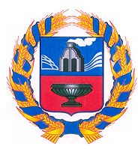
Описание герба:
Герб края представляет собой щит французской геральдической формы, основание которого равно восьми девятым высоты, с выступающим в середине нижней части щита острием. Нижние углы щита закруглены. Щит разделен горизонтальной полосой на две равные части. В верхней части герба на лазоревом фоне, символизирующем величие, изображена дымящаяся доменная печь XVIII века - как отражение исторического прошлого Алтайского края. В нижней части герба на красном (червленом) фоне, символизирующем достоинство, храбрость и мужество, помещено изображение колыванской «Царицы ваз» (яшма с преобладанием зеленого цвета), которая хранится в Государственном Эрмитаже. Щит герба обрамлен венком золотых колосьев пшеницы, олицетворяющих сельское хозяйство - как ведущую отрасль экономики Алтайского края. Венок перевит лазоревой лентой.

13. Флаг Алтайского края

Закон «О флаге Алтайского края» принят 29 июня 2000 года сессией Краевого Совета народных депутатов.
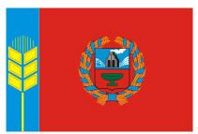
Описание флага:
Флаг Алтайского края представляет собой полотнище красного цвета с полосой синего цвета у древка и стилизованным изображением на этой полосе колоса желтого цвета как символа сельского хозяйства. В центре флага воспроизведено изображение герба Алтайского края.

14. Юридическая ответственность за участие в деятельности экстремистских и террористических организаций

15. Выдержка из Уголовного Кодекса Российской Федерации

Раздел IX. Преступления против общественной безопасности и общественного порядка
Глава 24. Преступления против общественной безопасности
Статья 205. Террористический акт (в ред. Федерального закона от 27.07.2006
№ 153-ФЗ)
1. Совершение взрыва, поджога или иных действий, устрашающих население и создающих опасность гибели человека, причинения значительного имущественного ущерба либо наступления иных тяжких последствий, в целях дестабилизации деятельности органов власти или международных организаций либо воздействия на принятие ими решений, а также угроза совершения указанных действий в тех же целях – наказываются лишением свободы на срок от восьми до пятнадцати лет.
2. Те же деяния:
совершенные группой лиц по предварительному сговору или организованной группой;
повлекшие по неосторожности смерть человека;
повлекшие причинение значительного имущественного ущерба либо наступление иных тяжких последствий, – наказываются лишением свободы на срок от десяти до двадцати лет с ограничением свободы на срок от одного года до двух лет.
3. Деяния, предусмотренные частями первой или второй настоящей статьи, если они:
сопряжены с посягательством на объекты использования атомной энергии либо с использованием ядерных материалов, радиоактивных веществ или источников радиоактивного излучения либо ядовитых, отравляющих, токсичных, опасных химических или биологических веществ;
повлекли умышленное причинение смерти человеку, – наказываются лишением свободы на срок от пятнадцати до двадцати лет с ограничением свободы на срок от одного года до двух лет или пожизненным лишением свободы.

Примечание. Лицо, участвовавшее в подготовке террористического акта, освобождается от уголовной ответственности, если оно своевременным предупреждением органов власти или иным способом способствовало предотвращению осуществления террористического акта и если в действиях этого лица не содержится иного состава преступления.

Статья 205.1. Содействие террористической деятельности (в ред. Федерального закона от 27.07.2006 № 153-ФЗ)
1. Склонение, вербовка или иное вовлечение лица в совершение хотя бы одного из преступлений, предусмотренных статьями 205, 206, 208, 211, 277, 278, 279 и 360 настоящего Кодекса, вооружение или подготовка лица в целях совершения хотя бы одного из указанных преступлений, а равно финансирование терроризма – наказываются лишением свободы на срок от пяти до десяти лет со штрафом в размере до пятисот тысяч рублей либо в размере заработной платы или иного дохода осужденного за период до трех лет либо без такового.
2. Те же деяния, совершенные лицом с использованием своего служебного положения, – наказываются лишением свободы на срок от восьми до пятнадцати лет со штрафом в размере от пятисот тысяч до одного миллиона рублей либо в размере заработной платы или иного дохода осужденного за период от трех до пяти лет либо без такового.
3. Пособничество в совершении преступления, предусмотренного статьей 205 настоящего Кодекса, – наказывается лишением свободы на срок от десяти до двадцати лет.
4. Организация совершения хотя бы одного из преступлений, предусмотренных статьями 205, 205.3, частями третьей и четвертой статьи 206, частью четвертой статьи 211 настоящего Кодекса, или руководство его совершением, а равно организация финансирования терроризма – наказываются лишением свободы на срок от пятнадцати до двадцати лет с ограничением свободы на срок от одного года до двух лет или пожизненным лишением свободы.

Примечания
1. Под финансированием терроризма в настоящем Кодексе понимается предоставление или сбор средств либо оказание финансовых услуг с осознанием того, что они предназначены для финансирования организации, подготовки или совершения хотя бы одного из преступлений, предусмотренных статьями 205, 205.1, 205.2, 205.3, 205.4, 205.5, 206, 208, 211, 220, 221, 277, 278, 279 и 360 настоящего Кодекса, либо для обеспечения организованной группы, незаконного вооруженного формирования, преступного сообщества (преступной организации), созданных или создаваемых для совершения хотя бы одного из указанных преступлений.
1.1. Под пособничеством в настоящей статье понимаются умышленное содействие совершению преступления советами, указаниями, предоставлением информации, средств или орудий совершения преступления либо устранением препятствий к его совершению, а также обещание скрыть преступника, средства или орудия совершения преступления, следы преступления либо предметы, добытые преступным путем, а равно обещание приобрести или сбыть такие предметы.
2. Лицо, совершившее преступление, предусмотренное настоящей статьей, освобождается от уголовной ответственности, если оно своевременным сообщением органам власти или иным образом способствовало предотвращению либо пресечению преступления, которое оно финансировало и (или) совершению которого содействовало, и если в его действиях не содержится иного состава преступления.

Статья 205.2. Публичные призывы к осуществлению террористической деятельности или публичное оправдание терроризма (введена Федеральным законом от 27.07.2006
№ 153-ФЗ)
1. Публичные призывы к осуществлению террористической деятельности или публичное оправдание терроризма – наказываются штрафом в размере до пятисот тысяч рублей либо в размере заработной платы или иного дохода осужденного за период до трех лет, либо принудительными работами на срок до четырех лет, либо лишением свободы на срок от двух до пяти лет.
2. Те же деяния, совершенные с использованием средств массовой информации, – наказываются штрафом в размере от трехсот тысяч до одного миллиона рублей либо в размере заработной платы или иного дохода осужденного за период от трех до пяти лет, либо принудительными работами на срок до пяти лет с лишением права занимать определенные должности или заниматься определенной деятельностью на срок до пяти лет или без такового, либо лишением свободы на срок до семи лет с лишением права занимать определенные должности или заниматься определенной деятельностью на срок до пяти лет.

Примечание. В настоящей статье под публичным оправданием терроризма понимается публичное заявление о признании идеологии и практики терроризма правильными, нуждающимися в поддержке и подражании.

Статья 205.3. Прохождение обучения в целях осуществления террористической деятельности (введена Федеральным законом от 02.11.2013 № 302-ФЗ)
Прохождение лицом обучения, заведомо для обучающегося проводимого в целях осуществления террористической деятельности либо совершения одного из преступлений, предусмотренных статьями 205.1, 206, 208, 211, 277, 278, 279 и 360 настоящего Кодекса, в том числе приобретение знаний, практических умений и навыков в ходе занятий по физической и психологической подготовке, при изучении способов совершения указанных преступлений, правил обращения с оружием, взрывными устройствами, взрывчатыми, отравляющими, а также иными веществами и предметами, представляющими опасность для окружающих, – наказывается лишением свободы на срок от пятнадцати до двадцати лет с ограничением свободы на срок от одного года до двух лет или пожизненным лишением свободы.

Примечание. Лицо, совершившее преступление, предусмотренное настоящей статьей, освобождается от уголовной ответственности, если оно сообщило органам власти о прохождении обучения, заведомо для обучающегося проводимого в целях осуществления террористической деятельности либо совершения одного из преступлений, предусмотренных статьями 205.1, 206, 208, 211, 277, 278, 279 и 360 настоящего Кодекса, способствовало раскрытию совершенного преступления или выявлению других лиц, прошедших такое обучение, осуществлявших, организовавших или финансировавших такое обучение, а также мест его проведения и если в его действиях не содержится иного состава преступления.

Статья 205.4. Организация террористического сообщества и участие в нем (введена Федеральным законом от 02.11.2013 № 302-ФЗ)
1. Создание террористического сообщества, то есть устойчивой группы лиц, заранее объединившихся в целях осуществления террористической деятельности либо для подготовки или совершения одного либо нескольких преступлений, предусмотренных статьями 205.1, 205.2, 206, 208, 211, 220, 221, 277, 278, 279 и 360 настоящего Кодекса, либо иных преступлений в целях пропаганды, оправдания и поддержки терроризма, а равно руководство таким террористическим сообществом, его частью или входящими в такое сообщество структурными подразделениями – наказываются лишением свободы на срок от пятнадцати до двадцати лет со штрафом в размере до одного миллиона рублей или в размере заработной платы или иного дохода осужденного за период до пяти лет либо без такового и с ограничением свободы на срок от одного года до двух лет или пожизненным лишением свободы.
2. Участие в террористическом сообществе – наказывается лишением свободы на срок от пяти до десяти лет со штрафом в размере до пятисот тысяч рублей либо в размере заработной платы или иного дохода осужденного за период до трех лет либо без такового.

Примечания
1. Лицо, добровольно прекратившее участие в террористическом сообществе и сообщившее о его существовании, освобождается от уголовной ответственности, если в его действиях не содержится иного состава преступления. Не может признаваться добровольным прекращение участия в террористическом сообществе в момент или после задержания лица либо в момент или после начала производства в отношении его и заведомо для него следственных либо иных процессуальных действий.
2. Под поддержкой терроризма в настоящей статье, пункте «р» части первой статьи 63 и примечании к статье 205.2 настоящего Кодекса понимается оказание услуг, материальной, финансовой или любой иной помощи, способствующих осуществлению террористической деятельности.

Статья 205.5. Организация деятельности террористической организации и участие в деятельности такой организации (введена Федеральным законом от 02.11.2013 № 302-ФЗ)
1. Организация деятельности организации, которая в соответствии с законодательством Российской Федерации признана террористической, – наказывается лишением свободы на срок от пятнадцати до двадцати лет со штрафом в размере до одного миллиона рублей или в размере заработной платы или иного дохода осужденного за период до пяти лет либо без такового и с ограничением свободы на срок от одного года до двух лет или пожизненным лишением свободы.
2. Участие в деятельности организации, которая в соответствии с законодательством Российской Федерации признана террористической, – наказывается лишением свободы на срок от пяти до десяти лет со штрафом в размере до пятисот тысяч рублей либо в размере заработной платы или иного дохода осужденного за период до трех лет либо без такового.

Примечание. Лицо, добровольно прекратившее участие в деятельности организации, которая в соответствии с законодательством Российской Федерации признана террористической, освобождается от уголовной ответственности, если в его действиях не содержится иного состава преступления. Не может признаваться добровольным прекращение участия в деятельности организации, которая в соответствии с законодательством Российской Федерации признана террористической, в момент или после задержания лица либо в момент или после начала производства в отношении его и заведомо для него следственных либо иных процессуальных действий.

Статья 206. Захват заложника
1. Захват или удержание лица в качестве заложника, совершенные в целях понуждения государства, организации или гражданина совершить какое-либо действие или воздержаться от совершения какого-либо действия как условия освобождения заложника, – наказываются лишением свободы на срок от пяти до десяти лет.
2. Те же деяния, совершенные:
группой лиц по предварительному сговору;
с применением насилия, опасного для жизни или здоровья;
с применением оружия или предметов, используемых в качестве оружия;
в отношении заведомо несовершеннолетнего;
в отношении женщины, заведомо для виновного находящейся в состоянии беременности;
в отношении двух или более лиц;
из корыстных побуждений или по найму, – наказываются лишением свободы на срок от шести до пятнадцати лет с ограничением свободы на срок от одного года до двух лет.
3. Деяния, предусмотренные частями первой или второй настоящей статьи, если они совершены организованной группой либо повлекли по неосторожности смерть человека или иные тяжкие последствия, – наказываются лишением свободы на срок от восьми до двадцати лет с ограничением свободы на срок от одного года до двух лет.
4. Деяния, предусмотренные частями первой или второй настоящей статьи, если они повлекли умышленное причинение смерти человеку, – наказываются лишением свободы на срок от пятнадцати до двадцати лет с ограничением свободы на срок от одного года до двух лет или пожизненным лишением свободы.

Примечание. Лицо, добровольно или по требованию властей освободившее заложника, освобождается от уголовной ответственности, если в его действиях не содержится иного состава преступления.

Статья 207. Заведомо ложное сообщение об акте терроризма (в ред. Федерального закона от 07.12.2011 № 420-ФЗ)
1. Заведомо ложное сообщение о готовящихся взрыве, поджоге или иных действиях, создающих опасность гибели людей, причинения значительного имущественного ущерба либо наступления иных общественно опасных последствий, – наказывается штрафом в размере до двухсот тысяч рублей или в размере заработной платы или иного дохода осужденного за период до восемнадцати месяцев, либо обязательными работами на срок до четырехсот восьмидесяти часов, либо исправительными работами на срок от одного года до двух лет, либо ограничением свободы на срок до трех лет, либо принудительными работами на срок до трех лет, либо арестом на срок от трех до шести месяцев, либо лишением свободы на срок до трех лет.
2. То же деяние, повлекшее причинение крупного ущерба либо наступление иных тяжких последствий, – наказывается штрафом в размере до одного миллиона рублей или в размере заработной платы или иного дохода осужденного за период от восемнадцати месяцев до трех лет либо лишением свободы на срок до пяти лет.

Примечание. Крупным ущербом в настоящей статье признается ущерб, сумма которого превышает один миллион рублей.

Статья 208. Организация незаконного вооруженного формирования или участие в нем
1. Создание вооруженного формирования (объединения, отряда, дружины или иной группы), не предусмотренного федеральным законом, а равно руководство таким формированием или его финансирование – наказываются лишением свободы на срок от восьми до пятнадцати лет с ограничением свободы на срок от одного года до двух лет.
2. Участие в вооруженном формировании, не предусмотренном федеральным законом, а также участие на территории иностранного государства в вооруженном формировании, не предусмотренном законодательством данного государства, в целях, противоречащих интересам Российской Федерации, – наказывается лишением свободы на срок от пяти до десяти лет с ограничением свободы на срок от одного года до двух лет.

Примечание. Лицо, добровольно прекратившее участие в незаконном вооруженном формировании и сдавшее оружие, освобождается от уголовной ответственности, если в его действиях не содержится иного состава преступления.

Раздел X. Преступления против государственной власти
Глава 29. Преступления против основ конституционного строя и безопасности государства
Статья 280. Публичные призывы к осуществлению экстремистской деятельности (в ред. Федерального закона от 25.07.2002 № 112-ФЗ)
1. Публичные призывы к осуществлению экстремистской деятельности – наказываются штрафом в размере от ста тысяч до трехсот тысяч рублей или в размере заработной платы или иного дохода осужденного за период от одного года до двух лет, либо принудительными работами на срок до трех лет, либо арестом на срок от четырех до шести месяцев, либо лишением свободы на срок до четырех лет с лишением права занимать определенные должности или заниматься определенной деятельностью на тот же срок.
2. Те же деяния, совершенные с использованием средств массовой информации либо информационно-телекоммуникационных сетей, в том числе сети «Интернет», – наказываются принудительными работами на срок до пяти лет с лишением права занимать определенные должности или заниматься определенной деятельностью на срок до трех лет или без такового либо лишением свободы на срок до пяти лет с лишением права занимать определенные должности или заниматься определенной деятельностью на срок до трех лет.
Статья 280.1. Публичные призывы к осуществлению действий, направленных на нарушение территориальной целостности Российской Федерации (введена Федеральным законом от 28.12.2013 № 433-ФЗ)
1. Публичные призывы к осуществлению действий, направленных на нарушение территориальной целостности Российской Федерации, – наказываются штрафом в размере от ста тысяч до трехсот тысяч рублей или в размере заработной платы или иного дохода осужденного за период от одного года до двух лет, либо принудительными работами на срок до трех лет, либо арестом на срок от четырех до шести месяцев, либо лишением свободы на срок до четырех лет с лишением права занимать определенные должности или заниматься определенной деятельностью на тот же срок.
2. Те же деяния, совершенные с использованием средств массовой информации либо электронных или информационно-телекоммуникационных сетей (включая сеть «Интернет»), – наказываются обязательными работами на срок до четырехсот восьмидесяти часов с лишением права занимать определенные должности или заниматься определенной деятельностью на срок до трех лет либо лишением свободы на срок до пяти лет с лишением права занимать определенные должности или заниматься определенной деятельностью на срок до трех лет.
Статья 282. Возбуждение ненависти либо вражды, а равно унижение человеческого достоинства (в ред. Федерального закона от 08.12.2003 № 162-ФЗ)
1. Действия, направленные на возбуждение ненависти либо вражды, а также на унижение достоинства человека либо группы лиц по признакам пола, расы, национальности, языка, происхождения, отношения к религии, а равно принадлежности к какой-либо социальной группе, совершенные публично или с использованием средств массовой информации либо информационно-телекоммуникационных сетей, в том числе сети «Интернет», – наказываются штрафом в размере от ста тысяч до трехсот тысяч рублей или в размере заработной платы или иного дохода осужденного за период от одного года до двух лет,
либо лишением права занимать определенные должности или заниматься определенной деятельностью на срок до трех лет, либо обязательными работами на срок до трехсот шестидесяти часов, либо исправительными работами на срок до одного года, либо принудительными работами на срок до четырех лет, либо лишением свободы на тот же срок.
2. Те же деяния, совершенные:
с применением насилия или с угрозой его применения;
лицом с использованием своего служебного положения;
организованной группой, – наказываются штрафом в размере от трехсот тысяч до пятисот тысяч рублей или в размере заработной платы или иного дохода осужденного за период от двух до трех лет, либо лишением права занимать определенные должности или заниматься определенной деятельностью на срок до пяти лет, либо обязательными работами на срок до четырехсот восьмидесяти часов, либо исправительными работами на срок от одного года до двух лет, либо принудительными работами на срок до пяти лет, либо лишением свободы на тот же срок.
Статья 282.1. Организация экстремистского сообщества (введена Федеральным законом от 25.07.2002 № 112-ФЗ)
1. Создание экстремистского сообщества, то есть организованной группы лиц для подготовки или совершения преступлений экстремистской направленности, а равно руководство таким экстремистским сообществом, его частью или входящими в такое сообщество структурными подразделениями, а также создание объединения организаторов, руководителей или иных представителей частей или структурных подразделений такого сообщества в целях разработки планов и (или) условий для совершения преступлений экстремистской направленности – наказывается штрафом в размере от двухсот тысяч до пятисот тысяч рублей или в размере заработной платы или иного дохода осужденного за период от восемнадцати месяцев до трех лет, либо принудительными работами на срок до пяти лет с ограничением свободы на срок от одного года до двух лет, либо лишением свободы на срок от двух до восьми лет с лишением права занимать определенные должности или заниматься определенной деятельностью на срок до десяти лет и с ограничением свободы на срок от одного года до двух лет.
1.1 Склонение, вербовка или иное вовлечение лица в деятельность экстремистского сообщества (часть 1.1 введена Федеральным законом от 05.05.2014 № 130-ФЗ) – наказываются штрафом в размере от ста тысяч до трехсот тысяч рублей или в размере заработной платы или иного дохода осужденного за период от одного года до двух лет, либо принудительными работами на срок от одного года до пяти лет с ограничением свободы на срок от одного года до двух лет, либо лишением свободы на срок от одного года до шести лет с ограничением свободы на срок от одного года до двух лет.
2. Участие в экстремистском сообществе (в ред. Федерального закона от 03.02.2014
№ 5-ФЗ) – наказывается штрафом в размере до ста тысяч рублей или в размере заработной платы или иного дохода осужденного за период до одного года, либо принудительными работами на срок до трех лет с лишением права занимать определенные должности или заниматься определенной деятельностью на срок до трех лет или без такового и с ограничением свободы на срок до одного года, либо лишением свободы на срок до четырех лет с лишением права занимать определенные должности или заниматься определенной деятельностью на срок до пяти лет или без такового и с ограничением свободы на срок до одного года.
3. Деяния, предусмотренные частями первой, первой.1 или второй настоящей статьи, совершенные лицом с использованием своего служебного положения, – наказываются штрафом в размере от трехсот тысяч до семисот тысяч рублей или в размере заработной платы или иного дохода осужденного за период от двух до трех лет, либо принудительными работами на срок до пяти лет с лишением права занимать определенные должности или заниматься определенной деятельностью на срок до трех лет или без такового и с ограничением свободы на срок от одного года до двух лет, либо лишением свободы на срок от четырех до десяти лет с лишением права занимать определенные должности или заниматься определенной деятельностью на срок до десяти лет или без такового и с ограничением свободы на срок от одного года до двух лет.

Примечания
1. Лицо, добровольно прекратившее участие в деятельности экстремистского сообщества, освобождается от уголовной ответственности, если в его действиях не содержится иного состава преступления.
2. Под преступлениями экстремистской направленности в настоящем Кодексе понимаются преступления, совершенные по мотивам политической, идеологической, расовой, национальной или религиозной ненависти или вражды либо по мотивам ненависти или вражды в отношении какой-либо социальной группы, предусмотренные соответствующими статьями Особенной части настоящего Кодекса и пунктом «е» части первой статьи
63 настоящего Кодекса.

Статья 282.2. Организация деятельности экстремистской организации (введена Федеральным законом от 25.07.2002 № 112-ФЗ; в ред. Федерального закона от 02.11.2013
№ 302-ФЗ; от 03.02.2014 № 5-ФЗ, от 05.05.2014 № 130-ФЗ, от 28.06.2014 № 179-ФЗ)
1. Организация деятельности общественного или религиозного объединения либо иной организации, в отношении которых судом принято вступившее в законную силу решение о ликвидации или запрете деятельности в связи с осуществлением экстремистской деятельности, за исключением организаций, которые в соответствии с законодательством Российской Федерации признаны террористическими, – наказывается штрафом в размере от трехсот тысяч до пятисот тысяч рублей или в размере заработной платы или иного дохода осужденного за период от двух до трех лет, либо принудительными работами на срок до пяти лет с ограничением свободы на срок до двух лет или без такового, либо арестом на срок от четырех до шести месяцев, либо лишением свободы на срок от двух до восьми лет с лишением права занимать определенные должности или заниматься определенной деятельностью на срок до десяти лет или без такового и с ограничением свободы на срок до двух лет или без такового.
1.1. Склонение, вербовка или иное вовлечение лица в деятельность экстремистской организации – наказываются штрафом в размере от ста тысяч до трехсот тысяч рублей или в размере заработной платы или иного дохода осужденного за период от одного года до двух лет, либо принудительными работами на срок от одного года до пяти лет с ограничением свободы на срок от одного года до двух лет, либо лишением свободы на срок от двух до шести лет с ограничением свободы на срок от одного года до двух лет. (Часть 1.1 введена Федеральным законом от 05.05.2014 № 130-ФЗ.)
2. Участие в деятельности общественного или религиозного объединения либо иной организации, в отношении которых судом принято вступившее в законную силу решение о ликвидации или запрете деятельности в связи с осуществлением экстремистской деятельности, за исключением организаций, которые в соответствии с законодательством Российской Федерации признаны террористическими, – (в ред. Федерального закона от 02.11.2013
№ 302-ФЗ) наказывается штрафом в размере до трехсот тысяч рублей или в размере заработной платы или иного дохода осужденного за период до двух лет, либо принудительными работами на срок до трех лет с ограничением свободы на срок до одного года или без такового, либо арестом на срок до четырех месяцев, либо лишением свободы на срок до четырех лет с лишением права занимать определенные должности или заниматься определенной деятельностью на срок до пяти лет или без такового и с ограничением свободы на срок до одного года либо без такового (в ред. Федерального закона от 03.02.2014 № 5-ФЗ.).
3. Деяния, предусмотренные частями первой, первой.1 или второй настоящей статьи, совершенные лицом с использованием своего служебного положения, – наказываются штрафом в размере от трехсот тысяч до семисот тысяч рублей или в размере заработной платы или иного дохода осужденного за период от двух до трех лет, либо принудительными работами на срок до пяти лет с лишением права занимать определенные должности или заниматься определенной деятельностью на срок до трех лет или без такового и с ограничением свободы на срок от одного года до двух лет, либо лишением свободы на срок до семи лет с лишением права занимать определенные должности или заниматься определенной деятельностью на срок до десяти лет или без такового и с ограничением свободы на срок от одного года до двух лет. (Часть 3 введена Федеральным законом от 05.05.2014 № 130-ФЗ.)

Примечание. Лицо, добровольно прекратившее участие в деятельности общественного или религиозного объединения либо иной организации, в отношении которых судом принято вступившее в законную силу решение о ликвидации или запрете деятельности в связи с осуществлением экстремистской деятельности, освобождается от уголовной ответственности, если в его действиях не содержится иного состава преступления.

Статья 282.3. Финансирование экстремистской деятельности (введена Федеральным законом от 28.06.2014 № 179-ФЗ)
1. Предоставление или сбор средств либо оказание финансовых услуг, заведомо предназначенных для финансирования организации, подготовки и совершения хотя бы одного из преступлений экстремистской направленности либо для обеспечения деятельности экстремистского сообщества или экстремистской организации, – наказываются штрафом в размере от трехсот тысяч до пятисот тысяч рублей или в размере заработной платы или иного дохода осужденного за период от одного года до трех лет, либо лишением права занимать определенные должности или заниматься определенной деятельностью на срок до трех лет, либо обязательными работами на срок до двухсот часов, либо исправительными работами на срок от одного года до двух лет, либо лишением свободы на срок до трех лет.
2. Те же деяния, совершенные лицом с использованием своего служебного положения, – наказываются штрафом в размере от трехсот тысяч до семисот тысяч рублей или в размере заработной платы или иного дохода осужденного за период от двух до четырех лет, либо лишением права занимать определенные должности или заниматься определенной деятельностью на срок до пяти лет, либо обязательными работами на срок от ста двадцати до двухсот сорока часов, либо исправительными работами на срок от одного года до двух лет, либо лишением свободы на срок до шести лет.

Примечание. Лицо, совершившее преступление, предусмотренное настоящей статьей, освобождается от уголовной ответственности, если оно путем своевременного сообщения органам власти или иным образом способствовало предотвращению либо пресечению преступления, которое оно финансировало, а равно способствовало пресечению деятельности экстремистского сообщества или экстремистской организации, для обеспечения деятельности которых оно предоставляло или собирало средства либо оказывало финансовые услуги, если в его действиях не содержится иного состава преступления.

Статья 284.1. Осуществление деятельности на территории Российской Федерации иностранной или международной неправительственной организации, в отношении которой принято решение о признании нежелательной на территории Российской Федерации ее деятельности (введена Федеральным законом от 23.05.2015 № 129-ФЗ)
Руководство деятельностью на территории Российской Федерации иностранной или международной неправительственной организации, в отношении которой принято решение о признании нежелательной на территории Российской Федерации ее деятельности в соответствии с законодательством Российской Федерации, либо участие в такой деятельности, совершенные лицом, которое ранее привлекалось к административной ответственности за аналогичное деяние два раза в течение одного года, – наказывается штрафом в размере от трехсот тысяч до пятисот тысяч рублей или в размере заработной платы или иного дохода осужденного за период от двух до трех лет, либо обязательными работами на срок до трехсот шестидесяти часов, либо принудительными работами на срок до пяти лет с ограничением свободы на срок до двух лет или без такового, либо лишением свободы на срок от двух до шести лет с лишением права занимать определенные должности или заниматься определенной деятельностью на срок до десяти лет или без такового.

Примечание. Лицо, добровольно прекратившее участие в деятельности иностранной или международной неправительственной организации, в отношении которой принято решение о признании нежелательной на территории Российской Федерации ее деятельности, освобождается от уголовной ответственности, если в его действиях не содержится иного состава преступления.

Статья 359. Наемничество
1. Вербовка, обучение, финансирование или иное материальное обеспечение наемника, а равно его использование в вооруженном конфликте или военных действиях – наказываются лишением свободы на срок от четырех до восьми лет.
2. Те же деяния, совершенные лицом с использованием своего служебного положения или в отношении несовершеннолетнего, – наказываются лишением свободы на срок от семи до пятнадцати лет с конфискацией имущества или без таковой.
3. Участие наемника в вооруженном конфликте или военных действиях – наказывается лишением свободы на срок от трех до семи лет.

Примечание. Наемником признается лицо, действующее в целях получения материального вознаграждения и не являющееся гражданином государства, участвующего в вооруженном конфликте или военных действиях, не проживающее постоянно на его территории, а также не являющееся лицом, направленным для исполнения официальных обязанностей.

ПЕРЕЧЕНЬ ЗАПРЕЩЕННЫХ НА ТЕРРИТОРИИ
РОССИЙСКОЙ ФЕДЕРАЦИИ ЭКСТРЕМИСТСКИХ ОРГАНИЗАЦИЙ

Экстремизм как прямая угроза основам конституционного строя за сравнительно небольшой период превратился в одну из острых проблем нашей страны. Его проявления достаточно разнообразны – от распространения экстремистских материалов до попыток насильственного изменения основ конституционного строя и нарушения целостности Российской Федерации. Учитывая все нарастающую активность экстремизма и терроризма в мире, что показывают события во Франции, на Ближнем Востоке и на территории Украины, в других странах, необходимо постоянно вести борьбу с этими опасными явлениями. Количество преступлений экстремистской направленности достаточно мало по сравнению с общим количеством совершаемых на территории Российской Федерации преступлений, однако каждое из них вызывает повышенный общественный резонанс и может дестабилизировать социально-политическую обстановку как в отдельном регионе, так и в стране в целом.
Перечень некоммерческих организаций, в отношении которых судом принято вступившее в законную силу решение о ликвидации или запрете деятельности по основаниям, предусмотренным 114-ФЗ «О противодействии экстремистской деятельности» на период
30 ноября 2022 года.

1. Межрегиональная общественная организация «Национал-большевистская партия» (решение Московского городского суда от 19 апреля 2007 года о запрете деятельности);
2. Религиозная группа Краснодарская Православная Славянская община «ВЕК РА» (Ведической Культуры Российских Ариев) Скифской Веси Рассении (решение Краснодарского краевого суда от 05 октября 2006 года о запрете деятельности);
3. Общественное незарегистрированное объединение группа «Рада земли Кубанской Духовно Родовой Державы Русь» (решение Первомайского районного суда г. Краснодара от 13 апреля 2006 года о ликвидации);
4. Местная религиозная организация Асгардская Славянская Община Духовного Управления Асгардской Веси Беловодья Древнерусской Инглиистической церкви Православных Староверов-Инглингов (решение Омского областного суда от 30 апреля 2004 года о ликвидации);
5. Местная религиозная организация Славянская Община Капища Веды Перуна Духовного Управления Асгардской Веси Беловодья Древнерусской Инглиистической церкви Православных Староверов-Инглингов (решение Омского областного суда
от 30 апреля 2004 года о ликвидации);
6. Религиозная организация Мужская Духовная Семинария Духовное Учреждение профессионального религиозного образования Древнерусской Инглиистической Церкви Православных Староверов-Инглингов (решение Омского областного суда
от 30 апреля 2004 года о ликвидации);
7. Международное религиозное объединение «Нурджулар» (решение Верховного Суда Российской Федерации от 10 апреля 2008 года о запрете деятельности);
8. Общественное объединение Ахтубинское народное движение «К Богодержавию» (решение Ахтубинского городского суда Астраханской области от 17 июля 2008 года и определение Судебной коллегии по гражданским делам Астраханского областного суда
от 17 сентября 2008 года);
9. Международное религиозное объединение «Таблиги Джамаат» (решение Верховного Суда Российской Федерации от 07 мая 2009 года);
10. Местная религиозная организация Свидетели Иеговы «Таганрог» (решение Ростовского областного суда от 11 сентября 2009 года и определение Судебной коллегии по гражданским делам Верховного Суда Российской Федерации от 08 декабря 2009 года);
11. Рязанская городская общественная патриотическая организация «Русское национальное единство» (заочное решение Железнодорожного районного суда г. Рязани
от 12 февраля 2008 года и определение Железнодорожного районного суда г. Рязани
от 24 декабря 2009 года);
12. Международное общественное объединение «Национал-социалистическое общество» («НСО», «НС») (решение Верховного Суда Российской Федерации от 01 февраля 2010 года);
13. Группа «Джамаат мувахидов» (решение Ленинского районного суда г. Астрахани от 19 октября 2007 года);
14. «Объединенный Вилайат Кабарды, Балкарии и Карачая» (решение Верховного Суда Кабардино-Балкарской Республики от 09 июля 2010 года);
15. Приморская региональная правозащитная общественная организация «Союз славян» (решение Приморского краевого суда от 28 июля 2010 года);
16. Международное религиозное объединение «Ат-Такфир Валь-Хиджра» (решение Верховного Суда Российской Федерации от 15 сентября 2010 года);
17. Местная организация города Краснодара – «Пит Буль» («Pit Bull») (решение
Октябрьского районного суда г. Краснодара от 24 августа 2010 года);
18. Региональное общественное объединение «Национал-социалистическая рабочая партия России» («НСРПР») (решение Судебной коллегии по гражданским делам Нижегородского областного суда от 22 сентября 2010 года);
19. Межрегиональное общественное движение «Славянский союз» (решение Московского городского суда от 27 апреля 2010 года);
20. Межрегиональное общественное объединение «Формат-18» (решение Московского городского суда от 20 декабря 2010 года);
21. Религиозная группа «Благородный Орден Дьявола» (решение Верховного Суда Республики Мордовия от 27 декабря 2010 года);
22. Межрегиональное общественное движение «Армия воли народа» (решение Московского городского суда от 19 октября 2010 года);
23. Местная общественная организация «Национальная Социалистическая Инициатива города Череповца» (решение Череповецкого городского суда Вологодской области от 16 мая 2011 года);
24. Межрегиональное общественное объединение «Духовно-Родовая Держава Русь» (решение Московского областного суда от 05 апреля 2011 года и определение Верховного Суда Российской Федерации от 12 июля 2011 года);
25. Татарстанское региональное отделение общероссийского патриотического движения «Русское национальное единство» (решение Верховного суда Республики Татарстан от 21 мая 2003 года);
26. Религиозная группа Соколова О.В., Русских В.В. и Петина А.Г., исповедующая, культивирующая и распространяющая идеи доктрины «Древнерусской Инглистической церкви Православных Староверов-Инглингов» (решение Майкопского районного суда Республики Адыгея от 12 декабря 2008 года);
27. Межрегиональное объединение «Русский общенациональный союз» (решение Владимирского областного суда от 30 мая 2011 года и определение судебной коллегии по гражданским делам Верховного Суда Российской Федерации от 06 сентября 2011 года);
28. Межрегиональная общественная организация «Движение против нелегальной иммиграции» ДПНИ (решение Московского городского суда от 18 апреля 2011 года и определение Верховного Суда Российской Федерации от 09 августа 2011 года);
29. Международное объединение «Кровь и Честь» («Blood and Honour/Combat18», «B&H», «BandH») (решение Верховного Суда Российской Федерации от 29 мая 2012 года);
30. Религиозное объединение «Орда» (решение Кизильского районного суда Челябинской области от 21 декабря 2012 года);
31. Общественное объединение (движение) «Омская организация общественного политического движения «Русское национальное единство» (решение Омского областного суда от 10 октября 2002 года);
32. Межрегиональное общественное объединение «Северное братство» (решение Московского городского суда от 03 августа 2012 года);
33. Кировская региональная общественная организация «Клуб Болельщиков Футбольного Клуба «Динамо» Киров» (решение Кировского областного суда от 03 июля
2013 года);
34. Религиозная группа «Файзрахманисты», возглавляемая Саттаровым Файзрахманом Миннахметовичем, Ганиевым Гумаром Гимерхановичем (заочное решение Советского районного суда г. Казани Республики Татарстан от 21 февраля 2013 года);
35. Местная религиозная организация «Мусульманская религиозная организация п. Боровский Тюменского района Тюменской области» (решение Тюменского областного суда от 06 мая 2014 года);
36. Община Коренного Русского народа Щелковского района Московской области (решение Щелковского городского суда Московской области от 25 февраля 2014 года);
37. Украинская организация «Правый сектор» (решение Верховного Суда Российской Федерации от 17 ноября 2014 года);
38. Украинская организация «Украинская национальная ассамблея – Украинская народная самооборона» (УНА - УНСО) (решение Верховного Суда Российской Федерации от 17 ноября 2014 года);
39. Украинская организация «Украинская повстанческая армия» (УПА) (решение Верховного Суда Российской Федерации от 17 ноября 2014 года);
40. Украинская организация «Тризуб им. Степана Бандеры» (решение Верховного Суда Российской Федерации от 17 ноября 2014 года);
41. Украинская организация «Братство» (решение Верховного Суда Российской Федерации от 17 ноября 2014 года);
42. Военно-патриотический клуб «Белый Крест» (решение Мурманского областного суда от 29 июня 2015 года);
43. Организация - межрегиональное национал-радикальное объединение «Misanthropic division» (название на русском языке «Мизантропик дивижн» или «Человеконенавистническая дивизия»), оно же «Misanthropic Division» «MD», оно же «Md» (решение Красноярского краевого суда от 17 июля 2015 года);
44. Религиозное объединение последователей инглиизма в Ставропольском крае (решение Ставропольского краевого суда от 21 августа 2015 года);
45. Общественное объединение «Меджлис крымско-татарского народа» (решения прокурора Республики Крым о приостановлении деятельности общественного объединения от 18 апреля 2016 года);
46. Религиозное объединение последователей инглиизма в Ставропольском крае (решение Ставропольского краевого суда от 21 августа 2015 года);
47. Межрегиональное общественное объединение – организация «Народная Социальная Инициатива» (другие названия: «Народная Социалистическая Инициатива», «Национальная Социальная Инициатива», «Национальная Социалистическая Инициатива»)
(решение Санкт-Петербургского городского суда от 16 сентября 2015 года);
48. Местная религиозная организация Свидетелей Иеговы г. Абинска (решение Краснодарского краевого суда от 04 марта 2015 года и определение Судебной коллегии по административным делам Верховного Суда Российской Федерации от 05 августа 2015 года);
49. Общественное движение «TulaSkins» (решение Советского районного суда г. Тулы от 06 июля 2015 года);
50. Региональное общественное объединение «Русское национальное объединение «Атака» (решение Московского городского суда от 11 августа 2016 года);
51. Религиозная группа «Молельный дом «Мечеть Мирмамеда» (решение Самарского областного суда от 22 июля 2016 года);
52. Межрегиональное общественное объединение «Этнополитическое объединение «Русские» (решение Московского городского суда от 28 октября 2015 года и апелляционное определение Судебной коллегии по административным делам Верховного Суда Российской Федерации от 11 мая 2016 года);
53. Местная религиозная организация Свидетелей Иеговы г. Старый Оскол (решение Белгородского областного суда от 10 февраля 2016 года и апелляционное определение Судебной коллегии по административным делам Верховного Суда Российской Федерации от 16 июня 2016 года);
54. Местная религиозная организация Свидетелей Иеговы г. Белгорода (решение Белгородского областного суда от 11 февраля 2016 года и апелляционное определение Судебной коллегии по административным делам Верховного Суда Российской Федерации
от 09 июня 2016 года);
55. Местная религиозная организация Свидетелей Иеговы г. Элиста (решение Верховного Суда Республики Калмыкия от 25 февраля 2016 года и апелляционное определение Судебной коллегии по административным делам Верховного Суда Российской Федерации от 07 июля 2016 года);
56. Местная религиозная организация Свидетелей Иеговы «Орел» (решение Орловского областного суда от 14 июня 2016 года и апелляционное определение Судебной коллегии по административным делам Верховного Суда Российской Федерации
от 18 октября 2016 года);
57. Местная религиозная организация Свидетелей Иеговы в г. Биробиджане
(решение Суда Еврейской автономной области от 03 октября 2016 года и апелляционное определение Судебной коллегии по административным делам Верховного Суда Российской Федерации от 09 февраля 2017 года);
58. Некоммерческая организация военно-патриотического воспитания молодежи «Рубеж Севера» (решение Сыктывкарского городского суда Республики Коми от 23 ноября 2016 года и определение Сыктывкарского городского суда Республики Коми от 03 апреля 2017 года);
59. Община Коренного Русского народа г. Астрахани Астраханской области
(решение Советского районного суда г. Астрахани от 21 июля 2016 года);
60. Общероссийская политическая партия «ВОЛЯ», ее региональные отделения и иные структурные подразделения (решение Верховного Суда Российской Федерации
от 09 августа 2016 года и апелляционное определение Апелляционной коллегии Верховного Суда Российской Федерации от 24 ноября 2016 года);
61. Общественное объединение «Меджлис крымскотатарского народа» (решение Верховного Суда Республики Крым от 26 апреля 2016 года и апелляционное определение Судебной коллегии по административным делам Верховного Суда Российской Федерации
от 29 сентября 2016 года) (дата размещения сведений: 25 января 2017 года).
62. Организация праворадикальных футбольных фанатов «ТОЙС» (иные наименования «T.O.Y.S», «The Opposition Young Supporters») (решение Советского районного суда г. Самары от 11 апреля 2017 года);
63. Религиозная организация «Управленческий центр Свидетелей Иеговы в России» и входящие в ее структуру 385 местные религиозные организации: (решение Верховного Суда Российской Федерации от 20 апреля 2017 года, апелляционное определение Апелляционной коллегии Верховного Суда Российской Федерации от 17 июля 2017 года;
63. Набережночелнинское отделение Татарстанского Регионального Всетатарского Политического Общественного Движения (РЕВТАТПОД) - Всетатарского Общественного Центра (ВТОЦ) (НЧО ТОЦ) (решение Набережночелнинского городского суда Республики Татарстан от 11 мая 2017 года, дата размещения сведений: 28 ноября 2017 года);
64. Межрегиональное общественное движение «Артподготовка» (решение Красноярского областного суда от 25 ноября 2017года);
65. Общественное движение «Штольц», действующее под названием «Штольц
Хабаровск», «Штольц Дальний Восток», «Штольц-Югент» (решение Центрального районного суда г. Хабаровска от 01 декабря 2017 года, дата размещения сведений: 18 июля 2018 года);
66. Православная религиозная группа «В честь иконы Божией Матери «Державная» (решение Тульского областного суда от 25 июля 2016 года и апелляционное определение Судебной коллегии по административным делам Верховного Суда Российской Федерации от 21 марта 2017 года, дата размещения сведений: 01 августа 2018 года);
67. Общественное объединение футбольных болельщиков «Сектор 16» Бугульминского муниципального района Республики Татарстан (иные наименования: «С-16», «BugulmaUltras» (решение Бугульминского городского суда Республики Татарстан от 28 мая 2018 года, дата размещения сведений: 08 августа 2018 года);
68. Региональный общественный фонд содействия национальному самоопределению народов Мира «Независимость» (решение Московского городского суда от 01 декабря 2017 года, дата размещения сведений: 23 августа 2018 года);
69. Организация футбольных болельщиков «Фирма» футбольных фанатов «Поколение» (решение Пролетарского районного суда г. Тулы от 14 июня 2018 года, дата размещения сведений: 23 августа 2018 года);
70. Карельское региональное отделение межрегиональной молодежной общественной благотворительной организации «Молодежная правозащитная группа (МПГ)» (решение Верховного Суда Республики Карелия от 18 декабря 2014 года);
71. Общественное объединение «Курсом Правды и Единения» (Российское общенародное движение «Курсом Правды и Единения», Всероссийская политическая партия «Курсом Правды и Единения», политическая партия «Курсом Правды и Единения») (решение Майкопского районного суда Республики Адыгея от 07 мая 2018 года и апелляционное определение Судебной коллегии по административным делам Верховного суда Республик Адыгея от 16 октября 2018 года);
72. Религиозное объединение «Каракольская инициативная группа» («Ак-Дян», «JАНЫ АЛТАЙ» - ДВИЖЕНИЕ, «Ак Jан», «Алтай Ак Jан», «Белая Вера», «Алтай Дян Ак Дян», «Алтайская вера белая вера») (решение Онгудайского районного суда Республики Алтай от 11 декабря 2018 года);
73. Общественное объединение футбольных болельщиков «Автоград Крю» (другие наименования: «Autograd Crew», «Kamaz Ultras», «Blue White Crew») (решение Набережночелнинского городского суда Республики Татарстан от 06 февраля 2019 года, дата размещения сведений: 15 апреля 2019 года);
74. Межрегиональное общественное объединение «Союз Славянских Сил Руси» (другие наименования «Союз Советских Социалистических Республик», «СССР») (решение Верховного Суда Республики Коми от 11 июля 2019 года);
75. Религиозная группа «Алля-Аят» (иные встречающиеся наименования в зависимости от перевода с казахского языка: «Алль Аят», «Алля Аят», «Элле Аят», «Алла Аят», «Эллэ Аят», «Аль Аят» и другие) (решение Самарского областного суда от 28 мая 2019 года и апелляционное определение Судебной коллегии по административным делам Верховного Суда Российской Федерации от 06 декабря 2019 года, дата размещения сведений: 21 февраля 2020 года);
76. Автономная некоммерческая организация «Благотворительный пансионат «Ак Умут» - «Светлая надежда» (решение Кировского районного суда г. Казани Республики Татарстан от 25 сентября 2014 года, определение Кировского районного суда г. Казани Республики Татарстан от 25 декабря 2014 года и апелляционное определение Судебной коллегии по административным делам Верховного Суда Республики Татарстан от 09 февраля 2015 года);
77. Общественное объединение «Комитет «Нация и Свобода», (решение Красноярского краевого суда от 29 июля 2020 года);
78. Криминальное движение «АУЕ» («Арестантский уклад един» или «Арестантское уголовное единство») (решение Верховного Суда Российской Федерации от 17 августа 2020 года).
79. Общественное объединение «Башкорт» признано экстремистской организацией решением Верховного суда Республики Башкортостан от 16.09.2020.
80. Региональная общественная организация «Русский патриотический клуб-Новокузнецк» («РПК») 08 декабря 2020 года Центральным районным судом г. Новокузнецка было признано экстремистским в г. Новокузнецке.
81. Общественное объединение «W.H.С.» (иные наименования – «White Hooligans Capital», «Белые хулиганы столицы», «White Hardcor Cats», «SIBERIAN FRONT», «Сибирский фронт») было признано экстремистским по решению Центрального районного суда г. Барнаула от 16.09.2020 и апелляционного определения судебной коллегии по административным делам Алтайского краевого суда от 23.12.2020, определения судебной коллегии по административным делам Алтайского краевого суда от 25.12.2020 и кассационного определения судебной коллегии по административным делам Восьмого кассационного суда общей юрисдикции г. Кемерово от 04.08.2021.
82. Хакасская региональная общественная организация духовного и физического самосовершенствования человека по Великому закону Фалунь «Фалунь Дафа» была признана экстремистской на основании апелляционного определения судебной коллегии по административным делам Пятого апелляционного суда общей юрисдикции от 10.11.2020.
83. Неформальное молодежное объединение футбольных фанатов «Иртыш Ultras» («Irtysh ultras», Brutal Jokers», Fluss Geboren») признано экстремистской организацией по решению Центрального районного суда города Омска от 27.11.2020.
84. Региональное общественное объединение «Русский Патриотический клуб-Новокузнецк/РПК» было признано экстремистской организацией по решению Центрального районного суда г. Новокузнецка Кемеровской области от 07.12.2020 и апелляционного определения судебной коллегии по административным делам Кемеровского областного суда от 04.03.2021.
85. Межрегиональное общественное движение «Сибирский державный союз» (иные наименования – «Собор Руси Родов Славных», «Славянское воинское братство», «Сибирско-Украинское движение», «Духовно-Политическое Движение «Освобождение») (решение Верховного Суда Республики Алтай от 19.03.2021);
86. Некоммерческая организация «Фонд борьбы с коррупцией» ФБК (решение Московского городского суда от 09.06.2021) (дата размещения сведений: 06.08.2021);
87. Некоммерческая организация «Фонд защиты прав граждан» (решение Московского городского суда от 09.06.2021);
88. Общественное движение «Штабы Навального» (решение Московского городского суда от 09.06.2021);
89. Общественное объединение «Совет граждан СССР Прикубанского округа г. Краснодара» (решение Прикубанского районного суда г. Краснодара от 29.06.2021);
90. Межрегиональное объединение «Мужское государство» (решение Нижегородского областного суда от 18.10.2021);
91. Неформальное молодежное объединение «Н.О.Р.Д. /Народное объединение русского движения» (решение Первомайского районного суда г. Омска от 19.04.2022 и апелляционное определение судебной коллегии по административным делам Омского областного суда от 27.07.2022);
92. Общественное объединение «Народное движение Адат» (решение Верховного Суда Чеченской Республики от 12.05.2022);
93. Общественное объединение «Народный совет граждан РСФСР СССР Архангельской области» (решение Архангельского областного суда от 24.05.2022) (дата размещения сведений: 09.08.2022);
94. «Националистическое движение «Проект Штурм» (решение Ленинского районного суда г. Перми от 14.06.2022) (дата размещения сведений: 19.08.2022);
95. Межрегиональная общественная организация «Граждане СССР» (другие наименования «Держава Союз Советских Светлых Родов», «Совет Советских Социалистических Районов», «Совет Союза Советских Социалистических Районов», «Верховный Совет Союза Советских Социалистических Районов», «Верховный Совет Воинов Державы Союза Советских Светлых Родов», «Сверхдержава Союз Советских Светлых Родов», «Верховный Совет Воинов Сверхдержава Союз Советских Светлых Родов», «ВСВ держава СССР», «Союз Советских Социалистических Республик») (решение Самарского областного суда от 16.06.2022) (дата размещения сведений: 19.08.2022);
96. Американская транснациональная холдинговая компания «Meta Platforms Inc.» по реализации продуктов ‒ социальных сетей Facebook и Instagram (решение Тверского районного суда города Москвы от 21.03.2022 и апелляционное определение судебной коллегии по гражданским делам Московского городского суда от 20.06.2022).
Решение Тверского районного суда города Москвы от 21.03.2022 и апелляционное определение судебной коллегии по гражданским делам Московского городского суда от 20.06.2022 не распространяются на деятельность мессенджера WhatsApp компании Meta ввиду отсутствия функций по публичному распространению информации;
97. Общественная организация «СИЧ-С14» (Громадська органiзацiя «СIЧ-C14» (другие используемые наименования: «Слава и Честь», ГО «С14», «Основа Майбутнього») (Украина) (решение Верховного Суда Российской Федерации от 08.09.2022) (дата размещения сведений: 07.11.2022);
98. Националистическое объединение «Добровольческое Движение Организации украинских националистов» («Добровольчий Рух Организацii украiнських националiстiв») (Украина) (решение Верховного Суда Российской Федерации от 08.09.2022);
99. Националистическая группировка «Черный Комитет» («Чорний Комiтет») (Украина) (решение Верховного Суда Российской Федерации от 08.09.2022);
100. Татарстанское Региональное Всетатарское общественное движение – Всетатарский Общественный Центр (ОГРН 1021600014831, ИНН 1653007282) (решение Верховного Суда Республики Татарстан от 10.06.2022).

ПЕРЕЧЕНЬ ЗАПРЕЩЕННЫХ НА ТЕРРИТОРИИ
РОССИЙСКОЙ ФЕДЕРАЦИИ
ТЕРРОРИСТИЧЕСКИХ ОРГАНИЗАЦИЙ

1. «Высший военный Маджлисуль Шура (Верховный Совет) Объединенных сил моджахедов Кавказа» – военно-политическая террористическая организация, сформированная в начале 2001 года на базе террористической группы «Конгресс народов Ичкерии и Дагестана»;
2. «Конгресс народов Ичкерии и Дагестана» (КНИД) – террористическая организация, созданная в 1998 году Шамилем Басаевым и Мовлади Удуговым при поддержке арабских наёмников в Чечне;
3. «Аль-Каида» (араб. القاعدة‎, «база», «фундамент», «принцип») – одна из самых крупных ультрарадикальных международных террористических организаций ваххабитского направления ислама;
4. «Асбат аль-Ансар» - «Лига партизан» – фундаменталистская террористическая организация суннитского толка;
5. «Священная война» («Аль-Джихад» – «Египетский исламский джихад») (араб. الجهاد الإسلامي المصري‎) – террористическая группировка, ставящая своей целью свержение в Египте светского режима и создание на его территории исламского государства, а также борьба против интересов США и Израиля в Египте и соседних странах;
6. «Аль-Гамаа аль-исламийя» (араб. الجماعة الإسلامية‎ — «Исламский джамаат»‎) – египетская радикальная организация, созданная в 1975 г. в результате объединения автономных университетских религиозных ассоциаций (джамаатов);
7. «Братья-мусульмане» («Аль-Ихван аль-Муслимун») – (араб. الإخوان المسلمون‎‎, масри الاخوان المسلمين) — международная религиозно-политическая ассоциация, основанная в марте 1928 года учителем Хасаном аль-Банна в Исмаилии (Египет);
8. «Партия исламского освобождения» («Хизб ут-Тахрир аль-Ислами») – (араб. حزب التحرير الإسلامي‎ - «Исламская партия освобождения») – международная панисламистская политическая партия, основанная в 1953 году в Восточном Иерусалиме судьёй местного шариатского апелляционного суда Такиюддином ан-Набхани;
9. «Лашкар-И-Тайба» – (урду. لشكرِ طيبه‎; буквально «Армия Бога», обычно переводимая как «Армия Справедливого») – одна из самых больших и самых активных террористических организаций в Южной Азии, деятельность осуществляется в основном в Пакистане;
10. «Исламская группа» («Джамаат-и-Ислами» (язык урду: جماعتِ اسلامی, «Исламский Блок», «Исламское общество») – политическая партия в Пакистане, создана в 40-х годах ХХ века Саийдом Абуль Ала Маудууди;
11. «Движение Талибан» – (пушту. طالبان‎ – студенты, учащиеся медресе) – исламское движение, зародившееся в Афганистане среди пуштунов в 1994 году, правило Афганистаном с 1996 по 2001 год («Исламский Эмират Афганистан») и регионом Вазиристан на севере Пакистана («Исламское государство Вазиристан») с 2004 года;
12. «Исламская партия Туркестана» (бывшее «Исламское движение Узбекистана») – радикальная организация, созданная в 1996 году бывшими членами ряда запрещённых в Узбекистане политических партий и движений, включая «Адолат уюшмаси» («Общество справедливости»), «Исламская партия Возрождения», «Исламская партия Туркестана», «Ислом Лашкарлари» («Воины Ислама») и др.;
13. «Общество социальных реформ» (Джамият аль-Ислах аль-Иджтимаи) – радикальная организация со штаб-квартирой в Эль-Кувейте (Кувейт);
14. «Общество возрождения исламского наследия» («Джамият Ихья ат-Тураз аль-Ислами») – (араб. جمعية إحياء التراث الإسلامي‎ –) – международная спонсорская благотворительная организация;
15. «Дом двух святых» («Аль-Харамейн») – исламский благотворительный фонд, базирующийся в Саудовской Аравии;
16. «Джунд аш-Шам» (Войско Великой Сирии) – (араб. جند الشام‎ воины Дамаска) – ливанская суннитская террористическая организация;
17. «Исламский джихад – Джамаат моджахедов» – террористическая организация;
18. Организация «Аль-Каида в Исламском Магрибе», известная ранее как «Салафитская группа проповеди и джихада» (АКИМ, араб. الجماعة السلفية للدعوة والقتال‎) – фундаменталистская вооруженная группировка, одна из основных действующих сил в конфликте в Магрибе;
19. «Кавказский эмират» (самоназвание «Имарат Кавказ», также «Северокавказский Эмират») – террористическая организация, действовавшая на Северном Кавказе и ставившая своей целью создание независимого исламского государства (эмирата) на его территории;
20. «Синдикат «Автономная боевая террористическая организация (АБТО)» – организованная преступная группа в составе как минимум 10 человек, осужденных на разные сроки за террористические акты, незаконное хранение и изготовление взрывчатых веществ, призывы к экстремизму и возбуждение ненависти;
21. «Террористическое сообщество - структурное подразделение организации «Правый сектор» на территории Республики Крым» – структурное подразделение организации «Правый сектор» на территории Республики Крым;
22. «Исламское государство» (другие названия: «Исламское Государство Ирака и Сирии», «Исламское Государство Ирака и Леванта», «Исламское Государство Ирака и Шама») – (араб. الدّولة الإسلاميّة ад-Да́уляту ль-Ислами́йя), сокращённо ИГ, ранее «Исла́мское госуда́рство Ира́ка и Лева́нта» (араб. الدولة الإسلامية في العراق والشام‎), сокращённо ИГИ́Л или ДА́ИШ – международная террористическая организация, действующая преимущественно на территории Сирии (частично контролируя её северо-восточные территории) и Ирака (частично контролируя территорию «суннитского треугольника») фактически с 2013 года как непризнанное квазигосударство (провозглашённое как всемирный халифат 29 июня 2014 года) с шариатской формой правления и штаб-квартирой (фактически столицей) в иракском городе Рава (почти всё время ранее – в сирийском городе Эр-Ракка);
23. «Джебхат ан-Нусра» (Фронт победы) – (другие названия: «Джабха аль-Нусра ли-Ахль аш-Шам» (Фронт поддержки Великой Сирии) (араб. جبهة النصرة لأهل الشام‎) в н.в. Джабхат Фатх аш-Шам – отделение международной исламистской террористической организации «Аль-Каида» на территории Сирии и Ливана;
24. Всероссийское общественное движение «Народное ополчение имени К. Минина и Д. Пожарского» - незарегистированная российская общественная организация;
25. Радикальная организация «Аджр от Аллаха Субхану уа Тагьаля SHAM» (Благословение от Аллаха милостивого и милосердного СИРИЯ). Запрещена по решению Верховного Суда Российской Федерации от 28 декабря 2015 года;
26. Международное религиозное объединение «АУМ Синрике» (AumShinrikyo, AUM, Aleph). «Аум Синрикё» (учение истины Аум), с 2000 года известная как «Алеф» - неорелигиозная деструктивная секта, возникшая в Японии – псевдобуддийское новое религиозное движение;
27. «Муджахеды джамаата Ат-Тавхида Валь-Джихад» (араб. جماعة التوحيد والجهاد‎‎, Армия единобожия и джихада) – радикальная группировка под лидерством Абу Мусаба аз-Заркави, созданная в 1999 году с целью свержения иорданского режима, который аз-Заркави считал неисламским, и установления исламского государства;
28. «Чистопольский Джамаат». Признан террористической организацией решением Приволжского окружного военного суда от 22 февраля 2018 года № 2-1/2018, решение вступило в силу 24 июля 2018 года;
29. «Рохнамо ба суи давлати исломи» («Путеводитель в исламское государство»). Признан террористической организацией решением Московского окружного военного суда от 22 февраля 2018 года № 2-1/2018, решение вступило в силу 24 июля 2018 года;
30. Террористическое сообщество «Сеть». Признано террористической организацией решением Московского окружного военного суда от 17 января 2019 года № 2-132/2018, решение вступило в силу 14 марта 2019 года;
31. «Катиба Таухид валь-Джихад» (батальон «Единобожие и джихад»), признана террористической организацией решением Московского окружного военного суда
от 05 июня 2019 года № 2-63/2019, решение вступило в силу 05 июля 2019 года;
32. «Хайят Тахрир аш-Шам» («Организация освобождения Леванта», «Хайят Тахрир аш-Шам», «Хейят Тахрир аш-Шам», «Хейят Тахрир Аш-Шам», «Хайят Тахри аш-Шам», «Тахрир аш-Шам»), признана террористической организацией решением Верховный Суд Российской Федерации от 04 июня 2020 года.
33. «Ахлю Сунна Валь Джамаа» («Красноярский джамаат») признана террористической организацией решением Дальневосточного окружного военного суда от 30.09.2019
№ 1-21/2019, решение вступило в силу 05.07.2020. Решение вступило в силу 05.07.2020.
34. «National Socialism/White Power» («NS/WP, NS/WP Crew, Sparrows Crew/White Power, Национал-социализм/Белая сила, власть») признана террористической организацией по решению Верховного суда Российской Федерации от 21.05.2021 № АКПИ21-343С, решение вступило в силу 25.06.2021.
35. Террористическое сообщество, созданное Мальцевым В.В. из числа участников Межрегионального общественного движения «Артподготовка» признана террористической организацией по решению 2-го Западного окружного военного суда от 18.06.2020 № 2-7/2020, решение вступило в силу 07.06.2021.
36. Религиозная группа «Джамаат «Красный пахарь» признана террористической организацией по решению Красноглинского районного суда г. Самары от 16.07.2021
№ 2а-1667/2021, решение вступило в силу 31.08.2021.
37. Международное молодежное движение «Колумбайн» (другое используемое наименование «Скулшутинг») признано террористической организацией по решению Верховного суда Российской Федерации от 02.02.2022 № АКПИ21-1059С, решение вступило в силу 11.03.2022.
38. Организация «Хатлонский джамаат» признана террористической организацией по решению 2-го Западного окружного военного суда от 03.11.2021 № 2-165/2021, решение вступило в силу 24.01.2022.
39. Мусульманская религиозная группа поселка Кушкуль («Кушкульский джамаат») города Оренбурга признана террористической организацией по решению Оренбургского областного суда от 04.03.2022 № 3а-206/2022 (3а-2113/2021), решение вступило в силу 22.04.2022.
40. «Крымско-татарский добровольческий батальон имени Номана Челебиджихана» признан террористической организацией по решению Верховный Суд Российской Федерации от 01.06.2022 № АКПИ22-303С, решение вступило в силу 05.07.2022.
41. Украинское военизированное националистическое объединение «Азов» (другие используемые наименования: батальон «Азов», полк «Азов»), признано террористической организацией по решению Верховный Суд Российской Федерации от 02.08.2022 № АКПИ22-411С, решение вступило в силу 10.09.2022.
42. Партия исламского возрождения Таджикистана (Республика Таджикистан) – ПИВТ признана террористической организацией по решению Верховного Суда Российской Федерации, от 14.09.2022 № АКПИ22-680С, решение вступило в силу 18.10.2022.
43. Межрегиональное леворадикальное анархистское движение «Народная самооборона» признано террористической организацией по решению Челябинского областного суда от 12.09.2022 № 3а-237/2022, решение вступило в силу 18.10.2022.

Государственная программа Алтайского края
«Противодействие экстремизму и идеологии терроризма
в Алтайском крае»

